

Школа – Инженерная школа информационных технологий и робототехники

Направление подготовки – 15.03.06 Мехатроника и робототехника

ООП – Интеллектуальные робототехнические и мехатронные системы

Отделение школы (НОЦ) – Отделение автоматизации и робототехники

**ВЫПУСКНАЯ КВАЛИФИКАЦИОННАЯ РАБОТА БАКАЛАВРА**

|  |
| --- |
| **Тема работы** |
| Разработка системы управления электроприводом рулевой рейки для беспилотного транспортного средства |

УДК 681.51:62-347:629.73-519

Обучающийся

|  |  |  |  |
| --- | --- | --- | --- |
| **Группа** | **ФИО** | **Подпись** | **Дата** |
| 8Е02 | Сокуров Руслан Ергалиевич |  |  |

Руководитель ВКР

|  |  |  |  |  |
| --- | --- | --- | --- | --- |
| **Должность** | **ФИО** | **Ученая степень, звание** | **Подпись** | **Дата** |
| Доцент ОАР ИШИТР | Ланграф С.В. | к.т.н. |  |  |

**КОНСУЛЬТАНТЫ ПО РАЗДЕЛАМ:**

По разделу «Финансовый менеджмент, ресурсоэффективность и ресурсосбережение»

|  |  |  |  |  |
| --- | --- | --- | --- | --- |
| **Должность** | **ФИО** | **Ученая степень, звание** | **Подпись** | **Дата** |
| Доцент БШ | Жаворонок А.В. | к.э.н. |  |  |

По разделу «Социальная ответственность»

|  |  |  |  |  |
| --- | --- | --- | --- | --- |
| **Должность** | **ФИО** | **Ученая степень, звание** | **Подпись** | **Дата** |
| Старший преподаватель ОКД ИШНКБ | Мезенцева И.Л. |  |  |  |

Нормоконтроль

|  |  |  |  |  |
| --- | --- | --- | --- | --- |
| **Должность** | **ФИО** | **Ученая степень, звание** | **Подпись** | **Дата** |
| Старший преподаватель ОАР ИШИТР | Поберезкина Е.Е. |  |  |  |

**ДОПУСТИТЬ К ЗАЩИТЕ:**

|  |  |  |  |  |
| --- | --- | --- | --- | --- |
| **Руководитель ООП, должность** | **ФИО** | **Ученая степень, звание** | **Подпись** | **Дата** |
| Старший преподаватель ОАР ИШИТР | Беляев Александр Сергеевич | к.т.н. |  |  |

Томск – 2024 г.

**ПЛАНИРУЕМЫЕ РЕЗУЛЬТАТЫ ОСВОЕНИЯ ООП**

| **Код компетенции** | **Наименование компетенции** |
| --- | --- |
| **Универсальные компетенции** | |
| УК(У)-1 | Способен осуществлять поиск, критический анализ и синтез информации, применять системный подход для решения поставленных задач |
| УК(У)-2 | Способен определять круг задач в рамках поставленной цели и выбирать оптимальные способы их решения, исходя из действующих правовых норм, имеющихся ресурсов и ограничений |
| УК(У)-3 | Способен осуществлять социальное взаимодействие и реализовывать свою роль в команде |
| УК(У)-4 | Способен осуществлять деловую коммуникацию в устной и письменной формах на государственном языке Российской Федерации и иностранном(-ых) языке(-ах) |
| УК(У)-5 | Способен воспринимать межкультурное разнообразие общества в социально-историческом, этическом и философском контекстах |
| УК(У)-6 | Способен управлять своим временем, выстраивать и реализовывать траекторию саморазвития на основе принципов образования в течение всей жизни |
| УК(У)-7 | Способен поддерживать должный уровень физической подготовленности для обеспечения полноценной социальной и профессиональной деятельности |
| УК(У)-8 | Способен создавать и поддерживать безопасные условия жизнедеятельности, в том числе при возникновении чрезвычайных ситуаций |
| УК(У)-9 | Способен проявлять предприимчивость в профессиональной деятельности, в т. ч. в рамках разработки коммерчески перспективного продукта на основе научно-технической идеи |
| **Общепрофессиональные компетенции** | |
| ОПК(У)-1 | Способен представлять адекватную современному уровню знаний научную картину мира на основе знания основных положений, законов и методов естественных наук и математики |
| ОПК(У)-2 | Владеет физико-математическим аппаратом, необходимым для описания мехатронных и робототехнических систем |
| ОПК(У)-3 | Владеет современными информационными технологиями, готовностью применять современные средства автоматизированного проектирования и машинной графики при проектировании систем и их отдельных модулей, а также для подготовки конструкторско-технологической документации, соблюдать основные требования информационной безопасности |
| ОПК(У)-4 | Готов собирать, обрабатывать, анализировать и систематизировать научно-техническую информацию по тематике исследования, использовать достижения отечественной и зарубежной науки, техники и технологии в своей профессиональной деятельности |
| ОПК(У)-5 | Способен использовать основы экономических знаний при оценке эффективности результатов своей профессиональной деятельности |
| ОПК(У)-6 | Способен решать стандартные задачи профессиональной деятельности на основе информационной и библиографической культуры с применением информационно-коммуникационных технологий и с учетом основных требований информационной безопасности |
| **Профессиональные компетенции** | |
| ПК(У)-1 | Способен составлять математические модели мехатронных и робототехнических систем, их подсистем и отдельных элементов и модулей, включая информационные, электромеханические, гидравлические, электрогидравлические, электронные устройства и средства вычислительной техники |
| ПК(У)-2 | Способен разрабатывать программное обеспечение, необходимое для обработки информации и управления в мехатронных и робототехнических системах, а также для их проектирования |
| ПК(У)-3 | Способен разрабатывать экспериментальные макеты управляющих, информационных и исполнительных модулей мехатронных и робототехнических систем и проводить их экспериментальное исследование с применением современных информационных технологий |
| ПК(У)-4 | Способен осуществлять анализ научно-технической информации, обобщать отечественный и зарубежный опыт в области средств автоматизации и управления, проводить патентный поиск |
| ПК(У)-5 | Способен проводить эксперименты на действующих макетах, образцах мехатронных и робототехнических систем по заданным методикам и обрабатывать результаты с применением современных информационных технологий и технических средств |
| ПК(У)-6 | Способен проводить вычислительные эксперименты с использованием стандартных программных пакетов с целью исследования математических моделей мехатронных и робототехнических систем |
| ПК(У)-7 | Готов участвовать в составлении аналитических обзоров и научно-технических отчетов по результатам выполненной работы, в под-готовке публикаций по результатам исследований и разработок |
| ПК(У)-8 | Способен внедрять результаты исследований и разработок и организовывать защиту прав на объекты интеллектуальной собственности |
| ПК(У)-9 | Способен участвовать в качестве исполнителя в научно-исследовательских разработках новых робототехнических и мехатронных систем |
| ПК(У)-10 | Готов участвовать в подготовке технико-экономического обоснования проектов создания мехатронных и робототехнических систем, их подсистем и отдельных модулей |
| ПК(У)-11 | Способен производить расчёты и проектирование отдельных устройств и подсистем мехатронных и робототехнических систем с использованием стандартных исполнительных и управляющих устройств, средств автоматики, измерительной и вычислительной техники в соответствии с техническим заданием |
| ПК(У)-12 | Способен разрабатывать конструкторскую и проектную документацию механических, электрических и электронных узлов мехатронных и робототехнических систем в соответствии с имеющимися стандартами и техническими условиями |
| ПК(У)-13 | Готов участвовать в проведении предварительных испытаний составных частей опытного образца мехатронной или робототехнической системы по заданным программам и методикам и вести соответствующие журналы испытаний |



Школа – Инженерная школа информационных технологий и робототехники

Направление подготовки – 15.03.06 Мехатроника и робототехника

Отделение школы (НОЦ) – Отделение автоматизации и робототехники

УТВЕРЖДАЮ:

Руководитель ООП

_______ ________ ____________

(Подпись) (Дата) (Ф.И.О.)

**ЗАДАНИЕ**

**на выполнение выпускной квалификационной работы**

Обучающийся:

|  |  |
| --- | --- |
| **Группа** | **ФИО** |
| 8Е02 | Сокуров Руслан Ергалиевич |

Тема работы:

|  |  |
| --- | --- |
| Разработка системы управления электроприводом рулевой рейки для беспилотного транспортного средства | |
| *Утверждена приказом директора (дата, номер)* | 06.02.2024, №37–52/c |

|  |  |
| --- | --- |
| Срок сдачи обучающимся выполненной работы: | 07.06.2024 |

**ТЕХНИЧЕСКОЕ ЗАДАНИЕ:**

|  |  |  |
| --- | --- | --- |
| **Исходные данные к работе**  *(наименование объекта исследования или проектирования; производительность или нагрузка; режим работы (непрерывный, периодический, циклический и т. д.); вид сырья или материал изделия; требования к продукту, изделию или процессу; особые требования к особенностям функционирования (эксплуатации) объекта или изделия в плане безопасности эксплуатации, влияния на окружающую среду, энергозатратам; экономический анализ и т. д.).* | | Система управления электроприводом рулевой рейкой должна разрабатываться с учётом имеющейся технической базы, а именно:  – Рулевая рейка с электромеханическим усилителем руля и импульсным датчиком положения Anhui Defu 3407 P006;  – Блок управления рулевой рейкой БУРР-30-С. |
| **Перечень разделов пояснительной записки подлежащих исследованию, проектированию и разработке**  *(аналитический обзор по литературным источникам с целью выяснения достижений мировой науки техники в рассматриваемой области; постановка задачи исследования, проектирования, конструирования; содержание процедуры исследования, проектирования, конструирования; обсуждение результатов выполненной работы; наименование дополнительных разделов, подлежащих разработке; заключение по работе).* | | 1. Обзор и анализ существующих решений.  2. Исследование объекта управления.  3. Разработка и настройка контура управления током электропривода рулевой рейки с учётом физических ограничений, присущих системе.  4. Разработка и настройка контура управления скоростью электропривода рулевой рейки с учётом физических ограничений, присущих системе.  5. Разработка и настройка контура управления положением электропривода рулевой рейки с учётом физических ограничений, присущих системе.  6. Экспериментальное исследование разработанных контуров управления и анализ полученных результатов. |
| **Перечень графического материала**  *(с точным указанием обязательных чертежей)* | | **Блок-схемы организации алгоритмов контура тока, скорости и положения.** |
| **Консультанты по разделам выпускной квалификационной работы**  *(с указанием разделов)* | | |
| **Раздел** | **Консультант** | |
| Финансовый менеджмент, ресурсоэффективность и ресурсосбережение | Жаворонок Анастасия Валерьевна, доцент БШ, к.э.н. | |
| Социальная ответственность | Мезенцева Ирина Леонидовна, старший преподаватель ОКД ИШНКБ | |

|  |  |
| --- | --- |
| **Дата выдачи задания на выполнение выпускной квалификационной работы по линейному графику** | 06.02.2024 |

**Задание выдал руководитель / консультант (при наличии):**

|  |  |  |  |  |
| --- | --- | --- | --- | --- |
| **Должность** | **ФИО** | **Ученая степень, звание** | **Подпись** | **Дата** |
| Доцент ОАР ИШИТР | Ланграф С.В. | к.т.н. |  | 06.02.2024 |

**Задание принял к исполнению обучающийся:**

|  |  |  |  |
| --- | --- | --- | --- |
| **Группа** | **ФИО** | **Подпись** | **Дата** |
| 8Е02 | Сокуров Руслан Ергалиевич |  | 06.02.2024 |



Школа – Инженерная школа информационных технологий и робототехники

Направление подготовки (ООП) – 15.03.06 Мехатроника и робототехника

Уровень образования – Бакалавриат

Отделение школы (НОЦ) – Отделение автоматизации и робототехники

Период выполнения – Весенний семестр 2023 /2024 учебного года

**КАЛЕНДАРНЫЙ РЕЙТИНГ-ПЛАН**

**выполнения выпускной квалификационной работы**

Обучающийся:

|  |  |
| --- | --- |
| **Группа** | **ФИО** |
| 8Е02 | Сокуров Руслан Ергалиевич |

Тема работы:

|  |
| --- |
| Разработка системы управления электроприводом рулевой рейки для беспилотного транспортного средства |

|  |  |
| --- | --- |
| Срок сдачи обучающимся выполненной работы: | 07.06.2024 |

|  |  |  |
| --- | --- | --- |
| **Дата**  **контроля** | **Название раздела (модуля) /**  **вид работы (исследования)** | **Максимальный**  **балл раздела (модуля)** |
| *29.05.2023 г.* | *Основная часть ВКР* | *60* |
| *30.05.2023 г.* | *Раздел «Социальная ответственность»* | *20* |
| *30.05.2023 г.* | *Раздел «Финансовый менеджмент, ресурсоэффективность и ресурсосбережение»* | *20* |

**СОСТАВИЛ:**

**Руководитель ВКР**

|  |  |  |  |  |
| --- | --- | --- | --- | --- |
| **Должность** | **ФИО** | **Ученая степень, звание** | **Подпись** | **Дата** |
| Доцент ОАР ИШИТР | Ланграф С.В. | к.т.н. |  | 06.02.2024 |

**СОГЛАСОВАНО:**

**Руководитель ООП**

|  |  |  |  |  |
| --- | --- | --- | --- | --- |
| **Должность** | **ФИО** | **Ученая степень, звание** | **Подпись** | **Дата** |
| Старший преподаватель ОАР ИШИТР | Беляев А.С. | к.т.н. |  | 06.02.2024 |

**Обучающийся**

|  |  |  |  |
| --- | --- | --- | --- |
| **Группа** | **ФИО** | **Подпись** | **Дата** |
| 8Е02 | Сокуров Руслан Ергалиевич |  | 06.02.2024 |

**Реферат**

Выпускная квалификационная работа содержит 99 страниц, 44 рисунков, 27 таблиц, список используемых источников из 35 наименований, и приложение на 17 листах.

Ключевые слова: система управления, рулевая рейка, многоконтурное подчинённое регулирование, беспилотные транспортные средства.

Объектом разработки является система управления электроприводом рулевой рейки.

Цель работы – разработать систему управления электроприводом электромеханического усилителя руля рулевой рейки беспилотного транспортного средства.

В ходе работы проводились исследования электропривода рулевой рейки, разработка контуров управления током, скоростью и положением, создание имитационной модели объекта и системы управления, программная реализация разработанной системы управления, экспериментальное исследование разработанной системы.

В результате разработки получена система управления электроприводом рулевой рейки для беспилотного транспортного средства.

Основные конструктивные, технологические и технико-эксплуатационные характеристики: время перехода рулевой рейки из одного крайнего положения в другое крайнее положение 0,8 секунд, максимальный кратковременный ток подаваемый на двигатель равен 70 амперам, максимальная скорость вращения двигателя электромеханического усилителя рулевой рейки 875 оборотов в минуту.

Разработанная система управления используется блоком управления рулевой рейкой БУРР-30.

Область применения: беспилотные автотранспортные средства

Разработка является экономически эффективной, поскольку позволяет уменьшить необходимость в водителях.

В будущем планируется продолжение работы по данной тематике.

Содержание

Введение 11

Определения, обозначения, сокращения, нормативные ссылки 12

1. Аналитический обзор 13

2. Исследование характеристик электропривода рулевой рейки 16

2.1 Определение сопротивления обмотки якоря  16

2.2 Определение индуктивности и сопротивления обмотки якоря 16

2.3 Определение конструктивного параметра электродвигателя  19

2.4 Расчёт момента инерции электропривода 22

2.5 Поддержка датчика положения 26

3. Разработка и настройка контура управления током электропривода рулевой рейки с учётом физических ограничений, присущих системе 31

3.1 Анализ объекта управления контура тока 31

3.2 Настройка контура управления током 32

3.3 Имитационное моделирование переходных процессов в контуре тока 34

3.4 Учёт физических ограничений в контуре тока 36

4. Разработка и настройка контура управления скоростью электропривода рулевой рейки с учётом физических ограничений, присущих системе. 38

4.1. Анализ объекта управления контура скорости 38

4.2 Настройка контура управления скоростью 39

4.3 Имитационное моделирование переходных процессов в контуре скорости 40

4.4 Учёт физических ограничений контура скорости 41

5. Разработка и настройка контура управления положением электропривода рулевой рейки с учётом физических ограничений, присущих системе. 44

5.1 Анализ объекта управления контура положения 44

5.2 Настройка контура управления положением 45

5.3 Имитационное моделирование переходных процессов в контуре положения 46

5.4 Учёт физических ограничений в контуре положения 47

6. Экспериментальное исследование разработанных контуров управления и анализ полученных результатов. 49

6.1 Описание экспериментальной установки 49

6.2 Практическая реализация контура управления током 51

6.3 Практическая реализация контура управления скоростью 54

6.4 Практическая реализация контура положения 59

7. Финансовый менеджмент, ресурсоэффективность и ресурсосбероежение 62

7.1 Оценка коммерческого потенциала и перспективности проведения научных исследований с позиции ресурсоэффективности и ресурсосбережения 62

7.2 Определение возможных альтернатив проведения научных исследований 67

7.3 Планирование научно-исследовательских работ 68

7.4 Определение ресурсной (ресурсосберегающей), финансовой эффективности исследования 81

8. Социальная ответственность 86

Введение 86

8.1 Правовые и организационные вопросы обеспечения безопасности 86

8.2 Производственная безопасность 87

8.3 Анализ опасных и вредных производственных факторов 88

8.4 Экологическая безопасность 94

8.5 Безопасность в чрезвычайных ситуациях 95

Заключение по разделу 96

Заключение 98

Список использованных источников 99

# Введение

Беспилотные автомобили являются одной из самых актуальных и перспективных тем в автомобильной индустрии. Они представляют собой транспортные средства, которые способны перемещаться без участия водителя. Согласно распоряжению Правительства РФ к 2035 году ожидается, что доля беспилотных автомобилей в общей структуре мировых продаж автотранспорта возрастёт до 10–15%. [1]

Актуальность беспилотных автомобилей объясняется несколькими факторами. Главным из них является фактор значительного повышения безопасности на дорогах. Около 90% аварий на дорогах вызваны ошибками водителей [2], и беспилотные транспортные средства, оснащенные передовыми системами безопасности и алгоритмами управления, могут снизить вероятность возникновения аварийных ситуаций.

Основные проблемы внедрения технологий автономности включают в себя отсутствие в настоящее время в Российской Федерации ряда критичных электронных компонентов 2-го и 3-го уровней автономности [3].

Поскольку рулевая рейка является одним из ключевых компонентов систем 2-го и 3-го уровней (например, система удержания в полосе) разработка системы управления рулевой рейкой является актуальной задачей.

В данной работе представлена разработка системы управления электроприводом рулевой рейки для беспилотного транспортного средства, включая контур управления током, скоростью и положением. Система управления разрабатывалась с учётом имеющейся технической базы, а именно: рулевая рейка с электромеханическим усилителем руля и импульсным датчиком положения Anhui Defu 3407 P006, блок управления рулевой рейкой БУРР-30-С.

# Определения, обозначения, сокращения, нормативные ссылки

**ЭД** Электродвигатель

**ДПТ** Двигатель постоянного тока

**ПИД Регулятор** Пропорционально-интегрально-дифференцирующий регулятор

**ШИМ** Широтно-импульсная модуляция

**ЭМУР** Электромеханический усилитель руля

**ПФ** Передаточная функция

**ПО** Программное обеспечение

**БУРР** Блок управления рулевой рейкой

**ЭДС** Электродвижущая сила

# Аналитический обзор

Существует несколько разных способов управления электроприводом рулевой рейки:

1. Алгоритм управления на основе ПИД-регулирования. Данный способ использует обратную связь для определения ошибки между желаемым положением рулевой рейки и текущей позиции, а затем рассчитывает корректирующий сигнал, который и сдвигает рейку на нужную величину, достигая тем самым нужного положения. Данный алгоритм широко используется в силу своей простоты, но он также требует настройки коэффициентов регулятора.
2. Алгоритм адаптивного управления. Он непрерывно отслеживает изменения в параметрах автомобиля и дорожных условий, используя данные сенсоров и других источников информации. На основе этой информации алгоритм динамически корректирует управляющие воздействия, чтобы обеспечить оптимальное усилие на руле и улучшить управляемость автомобиля. [4].
3. Алгоритм на основе прогнозирующей модели. Он, как и предыдущий способ, использует математическую модель автомобиля, но уже с другой целью. После получения математической модели алгоритм прогнозирует будущее поведение автомобиля и его окружения, чтобы определить оптимальное управление. Этот метод учитывает ограничения системы и производит расчёт на несколько шагов вперед [5].

Такие методы, как генетическое программирование и нейронные сети, используют искусственный интеллект для автоматизации процессов управления. Они способны обучаться на больших объемах данных и не требуют явного задания конкретных алгоритмов регулирования. Вместо этого, они могут самостоятельно находить оптимальные стратегии на основе обучения на данных, что повышает их гибкость и способность адаптироваться к изменяющимся условиям [6].

Итогом обзора стала таблица достоинств и недостатков вышеперечисленных алгоритмов управления (Таблица 1).

Таблица 1 – Достоинства и недостатки алгоритмов управления

|  |  |  |
| --- | --- | --- |
| Название | Достоинства | Недостатки |
| ПИД-регулирование | Простота реализации; Низкие требования к вычислительным ресурсам; Быстрая реакция на изменения параметров системы; | Требует настройки параметров;  Может быть неустойчивым при значительных изменениях параметров системы;  Ограниченная адаптивность; |
| Адаптивное управление | Высокая адаптивность к изменениям условий; | Сложность реализации и большая вычислительная нагрузка; Возможны временные задержки в адаптации |
| Управление на основе прогнозирующей модели | Возможность учета множества ограничений;  Способность прогнозировать поведение системы; | Требуется наличие данных прошлых измерений;  Высокие требования к вычислительным ресурсам;  Возможны ошибки при неточности моделей и данных; |
| Искусственный интеллект | Способность к самообучению; Высокая гибкость и адаптивность; | Сложность разработки и внедрения; Высокая вычислительная нагрузка; Необходимость больших объемов данных для обучения; |

После тщательного анализа различных алгоритмов управления рулевой рейкой с электромеханическим усилителем руля (ЭМУР), было принято решение выбрать ПИД-регулирование в качестве основного метода. Алгоритмы ПИД-регулирования легко реализуются на большинстве микроконтроллеров и программируемых логических контроллерах (ПЛК). Это упрощает их интеграцию в существующие системы управления и снижает требования к оборудованию и программному обеспечению. Кроме того, ПИД-регуляторы широко применяются в различных отраслях промышленности и автомобильной техники. Это обеспечивает наличие большого количества примеров, справочной литературы и практического опыта, что значительно упрощает разработку и настройку систем на их основе.

# 2. Исследование характеристик электропривода рулевой рейки

Для разработки системы управления электроприводом рулевой рейки необходимо произвести идентификацию объекта управления, т.е. найти характеристики и параметры ДПТ рулевой рейки.

## 2.1 Определение сопротивления обмотки якоря

Для определения сопротивления обмотки якоря была произведена фиксация штока рулевой рейки, с целью ограничить возможность вращения электропривода. Это приведет к отсутствию противоЭДС. В этом случае ток якоря будет полностью равен току, потребляемому электроприводом. Затем, с помощью лабораторного источника питания, было подано определенное напряжение на обмотки ЭД. Эквивалентное сопротивление было найдено по закону Ома для линейного участка цепи (1):

,

где  – эквивалентное сопротивление якорной цепи, Ом;

 – напряжение, подаваемое на двигатель, В;

 – ток якоря двигателя, А;

Таблица 2 – Определение сопротивления обмотки якорной цепи

|  |  |  |  |
| --- | --- | --- | --- |
| Номер измерения | U, В | I, А | R, Ом |
| 1 | 1 | 2,522 | 0,396511 |
| 2 | 1,09 | 3,069 | 0,355165 |
| 3 | 1,64 | 5,123 | 0,320125 |

Среднее значение сопротивления равняется Ом.

## Определение индуктивности и сопротивления обмотки якоря

Чтобы проверить предыдущие вычисления, были рассчитаны индуктивность и сопротивление обмотки якорной цепи другим способом.

У ДПТ протекающий ток  и напряжение на клеммах связаны следующим дифференциальным уравнением (2) [7]:

,

где L – суммарная индуктивность цепи якоря электропривода, Гн;

I – ток якоря двигателя, А;

R – суммарное активное сопротивление цепи якоря электропривода, Ом;

U – напряжение, подаваемое на двигатель, В;

 – конструктивная постоянная двигателя;

 – скорость вращения вала двигателя, рад/c.

Поскольку вал двигателя заблокирован, то влияние конструктивного параметра в виде ЭДС вращения двигателя исключено.

По истечении нескольких миллисекунд после подачи питания ступенчатой формы питания индуктивность двигателя уже не будет иметь большое значение на протекающий в обмотке ток, а в самом начале ток будет экспоненциально нарастать, причём скорость возрастания (время переходного процесса) напрямую зависит от индуктивности [7]. Затем была получена переходная характеристика тока, при подаче ступенчатого напряжения используя измерительный щуп осциллографа, подключенный к токовым клещам Aktakom ATK-2120, которыми замерялся уровень тока в обмотке ДПТ.

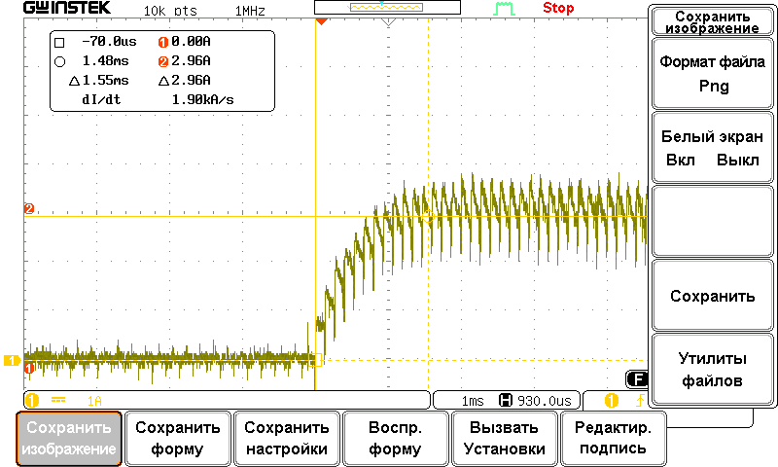

Рисунок 1 – Переходный процесс по току при ступенчатом сигнале напряжения

Зная напряжение, что было на двигателе в момент снятия характеристики , становится возможно подобрать такую кривую, которая максимально точно бы повторяла полученный переходный процесс. Для этого был задан закон изменения кривой, и с помощью метода curve_fit библиотеки scipy_optimize в языке Python выполнен подбор [8]:

Листинг 1 – Подбор кривой

1. import numpy as np

2. from scipy.optimize import curve_fit

3. import matplotlib.pyplot as plt

4.

5. U0 = 1.2

6.

7. def unit_step_current(x, R, L):

8.     return [U0/R - U0/R*np.exp(-t*R/L) for t in x]

9.

10. data = np.genfromtxt('Oscil_3A.csv', delimiter=',', names=['t', 'A'])

11.

12. [R, L] = curve_fit(unit_step_current, data['t'], data['A'])[0]

13. print(R, L)

14.

15. fig = plt.figure()

16. ax1 = fig.add_subplot(1,1,1)

17.

18. ax1.set_title("Подбор сопротивления/индуктивности")

19. ax1.set_xlabel('Время, с')

20. ax1.set_ylabel('Ток, А')

21.

22. #ax1.plot(data['t'], U0, color='b', label='input tension')

23. #ax1.plot(U0, color='b', label='input tension')

24. ax1.plot(data['t'], data['A'], color='g', label='измеренный ток')

25. model=unit_step_current(data['t'], R, L)

26. ax1.plot(data['t'], model, color='r', label='подобранная кривая')

27. ax1.legend()

28.

29. plt.show()

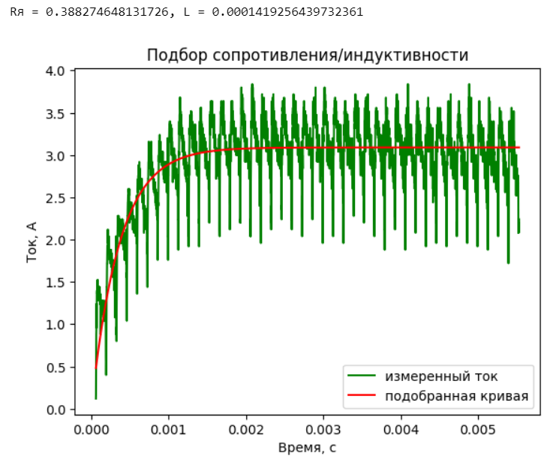

Рисунок 2— Результат выполнения листинга 1

По итогам выполнения листинга 1 было рассчитано значение значения сопротивления обмотки и индуктивности якорной цепи , . Сопротивление от найденного в п.2.1 отличается не более чем на 8,6%, что подтверждает корректность проведенных вычислений.

## 2.3 Определение конструктивного параметра электродвигателя

Поскольку конструктивный параметр электродвигателя характеризует взаимосвязь между уровнем тока в обмотках ЭД и моментом вращения, то для его определения необходимо и достаточно знать величину момента электропривода при определенном уровне тока. Чтобы выяснить это, был жестко закреплен рычаг к валу, затем при определенном уровне тока, известном с лабораторного источника питания, были произведены замеры линейных усилий, развиваемые электроприводом с учётом рычага приложения к валу двигателя:

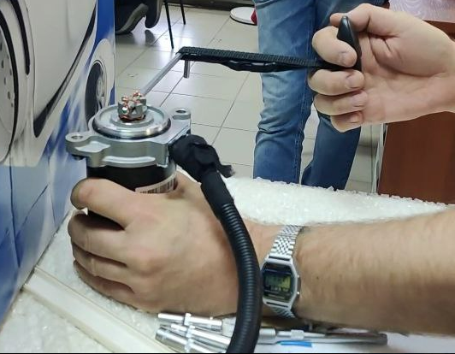

Рисунок 3 – Определение конструктивного коэффициента

Линейное усилие измерялось динамометром, с пересчётом значений в Ньютон с учётом . Расчёт конструктивного параметра электродвигателя был выполнен исходя из линеаризованного уравнения ДПТ (3):

,

где М – электромагнитный момент двигателя, ;

 – конструктивная постоянная двигателя;

 – ток якоря двигателя.

Высчитанные значения были занесены в таблицу 3.

Таблица 3 – Рассчитанные значения момента и конструктивной постоянной

|  |  |  |  |  |  |  |
| --- | --- | --- | --- | --- | --- | --- |
| U, В | I, А | Замеренное усилие, кг | Усилие, Н | Длина рычага, м | Момент вращения ЭД, Н * м | Конструктивный параметр Cм |
| 10 | 15 | 0,5 | 4,9 | 0,146 | 0,7154 | 0,047693333 |
| 10 | 20 | 0,7 | 6,86 | 0,146 | 1,00156 | 0,050078 |
| 10 | 25 | 0,9 | 8,82 | 0,146 | 1,28772 | 0,0515088 |
| 15 | 30 | 1,1 | 10,78 | 0,146 | 1,57388 | 0,052462667 |
| -10 | -15 | 0,5 | 4,9 | 0,146 | 0,7154 | 0,047693333 |
| -10 | -20 | 0,7 | 6,86 | 0,146 | 1,00156 | 0,050078 |
| -15 | -25 | 0,8 | 7,84 | 0,146 | 1,14464 | 0,0457856 |

Продолжение таблицы 3 – Рассчитанные значения момента и конструктивной постоянной

|  |  |  |  |  |  |  |
| --- | --- | --- | --- | --- | --- | --- |
| U, В | I, А | Замеренное усилие, кг | Усилие, Н | Длина рычага, м | Момент вращения ЭД, Н * м | Конструктивный параметр Cм |
| -15 | -30 | 1 | 9,8 | 0,146 | 1,4308 | 0,047693333 |
| -20 | -35 | 1,3 | 12,74 | 0,146 | 1,86004 | 0,053144 |

По итогам усреднения значений  = 0,049570785.

Затем была выполнена проверка полученного значения конструктивного параметра. Для этого была снята блокировка вала ДПТ и подана серия напряжений, а тахометром Sinometer DT6236B была снята скорость вращения вала в режиме холостого хода:

Таблица 4 — Рассчитанный иным способом конструктивный параметр

|  |  |  |  |  |  |
| --- | --- | --- | --- | --- | --- |
| U, В | I, А | (скорость), об/мин | , рад/с | (сопротивление обмотки якоря), Ом | См (конструктивный параметр), В*с/рад |
| 3 | 0,74 | 400 | 41,887902 | 0,357267 | 0,06530817 |
| 4 | 0,79 | 564 | 59,0619419 | 0,357267 | 0,06294678 |
| 5 | 0,83 | 745 | 78,0162176 | 0,357267 | 0,06028834 |
| 6 | 0,88 | 910 | 95,2949772 | 0,357267 | 0,05966322 |
| 7 | 0,94 | 1085 | 113,620934 | 0,357267 | 0,05865265 |
| 8 | 0,98 | 1265 | 132,47049 | 0,357267 | 0,05774779 |
| 9 | 1,02 | 1450 | 151,843645 | 0,357267 | 0,05687158 |
| 10 | 1,08 | 1637 | 171,426239 | 0,357267 | 0,05608331 |
| 11 | 1,13 | 1828 | 191,427712 | 0,357267 | 0,05535399 |
| 12 | 1,19 | 2018 | 211,324466 | 0,357267 | 0,05477289 |
| 13 | 1,28 | 2207 | 231,1165 | 0,357267 | 0,05427003 |
| 14 | 1,28 | 2397 | 251,013253 | 0,357267 | 0,05395212 |
| 15 | 1,35 | 2575 | 269,653369 | 0,357267 | 0,05383834 |
| 16 | 1,42 | 2760 | 289,026524 | 0,357267 | 0,05360297 |
| 17 | 1,45 | 2944 | 308,294959 | 0,357267 | 0,05346167 |
| 18 | 1,59 | 3145 | 329,34363 | 0,357267 | 0,05292935 |

В таблице 4 конструктивный параметр  рассчитывается исходя из формулы статического движения ДПТ (4):

,

где U – напряжение, подаваемое на двигатель, В;

I – ток якоря двигателя, А;

R – суммарное активное сопротивление цепи якоря электропривода, Ом;

 – конструктивная постоянная двигателя;

 – скорость вращения вала двигателя, рад/c.

Среднее значение  = 0,056858951, отличается на 14% от прошлого значения, что является допустимым отклонением, а значит, конструктивный параметр был вычислен верно.

## 2.4 Расчёт момента инерции электропривода

Согласно второму закону динамики вращательного движения, момент инерции тела связан с моментом вращения по следующему закону (5):

,

где М – вращающий момент, ;

J – механический момент инерции тела, ;

 – угловое ускорение, ;

Угловое ускорение  может быть найдено как первая производная скорости по времени (6):

,

где  – время, с;

Поскольку необходимо вычислить момент инерции всей системы (включая рулевую рейку и кинематические связи), то электродвигатель был возвращён в состав рулевой рейки, кинематическая схема которой представлена на рисунке 4. Далее рейка была помещена на проверочный стенд (рисунок 5).

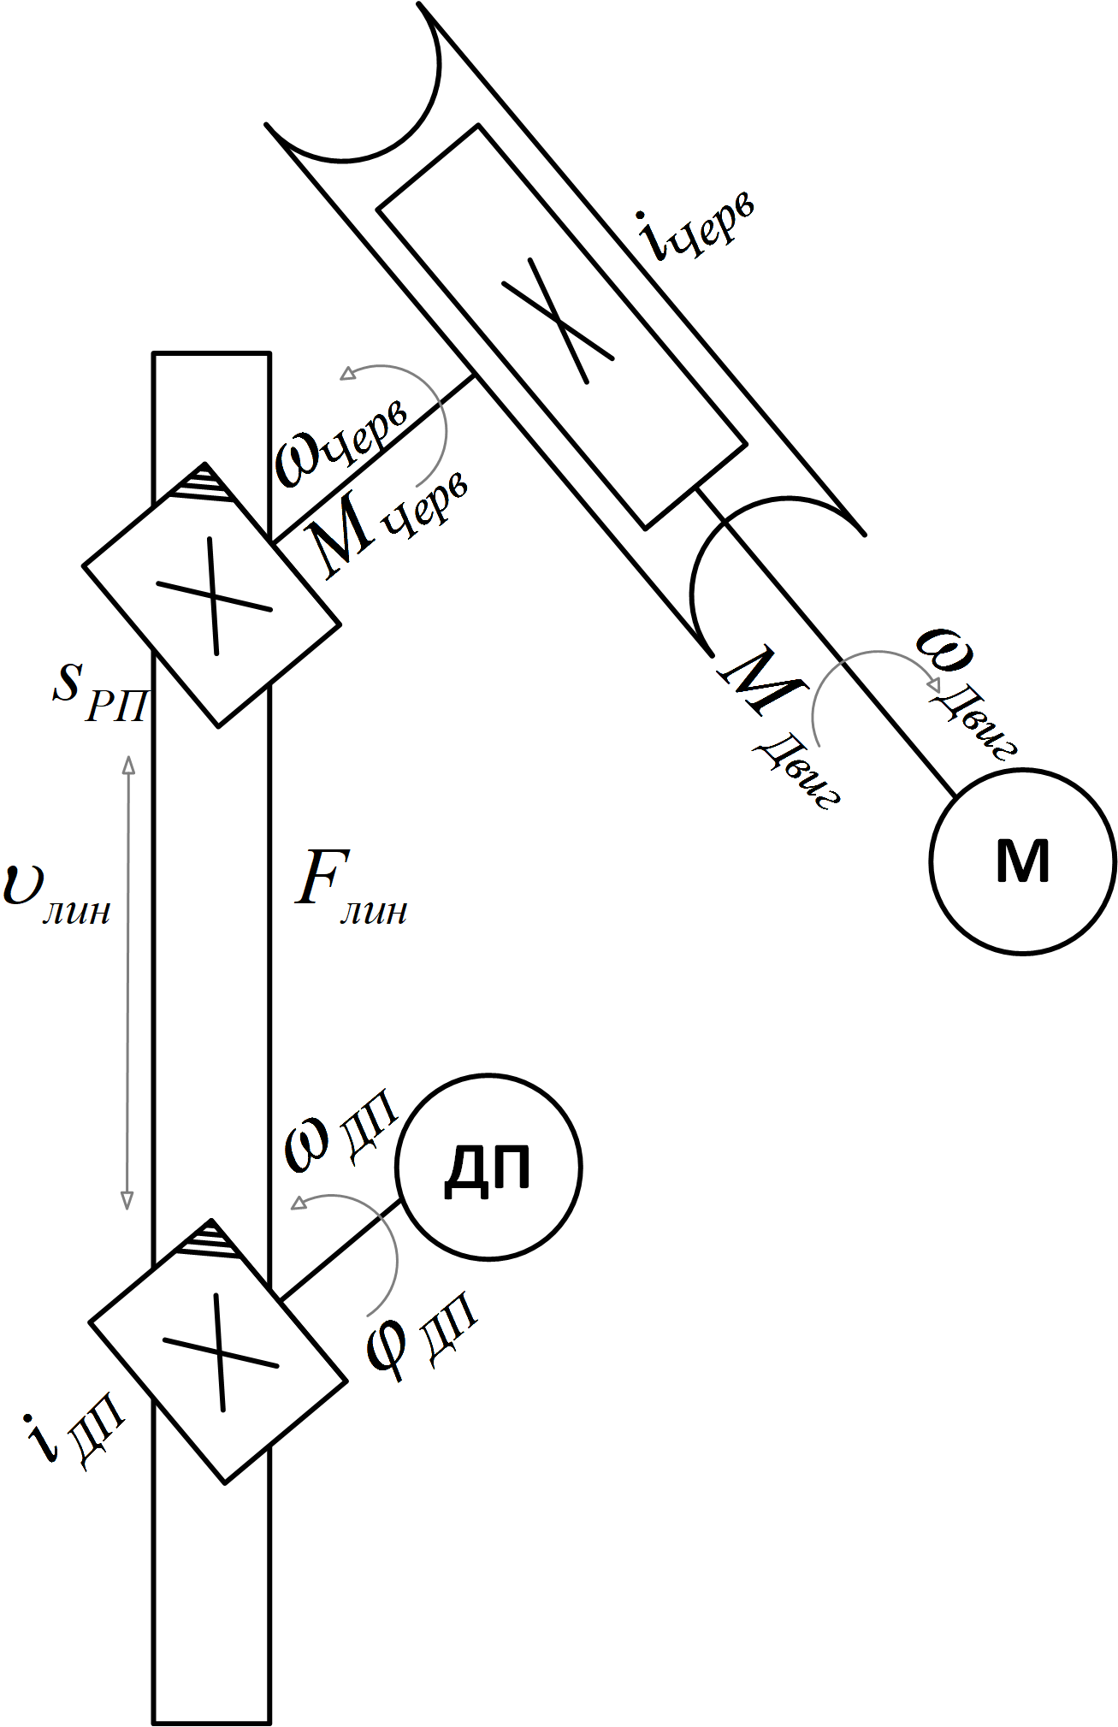

Рисунок 4 – Кинематическая схема рулевой рейки с ЭМУР

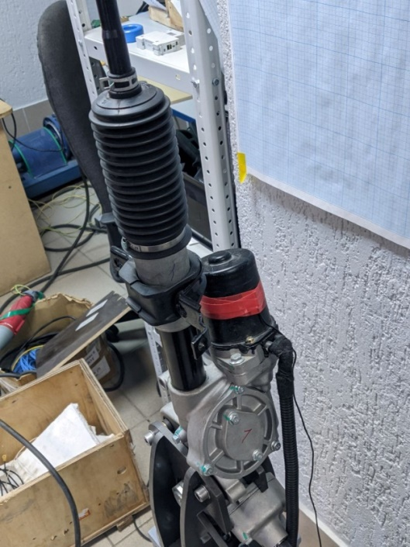

Рисунок 5 – Проверочный стенд с рулевой рейкой

Поскольку на данном этапе уже известно, как взаимосвязаны ток и момент двигателя, то второй закон динамики вращательного движения (5) можно преобразовать, используя (3), (6):



Тогда момент инерции можно вычислить по формуле (7):



Если принять, что  в пределах разгона двигателя, можно допустить что и вращающий момент на валу ДПТ также является постоянным в течение времени разгона ДПТ.

Выведем на осциллограф в сервисной программе MViewer [9] изменение скорости и подадим ток определенной стабилизированной величины на обмотку двигателя.

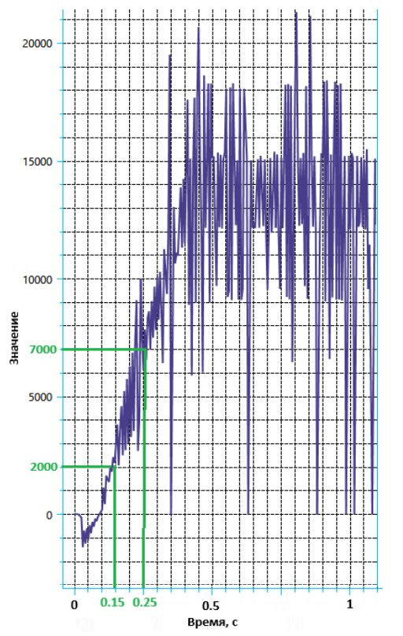

Рисунок 6 – График нарастания скорости при токе равным 8А

Здесь переменная Speed.Spd изменилась на 5000 единиц за время сек, что соответствует изменению скорости на 91,1755 рад/с. При этом, поскольку стабилизированный ток в обмотках двигателя был равен 8А, то постоянный момент вращения согласно (5):

.

Тогда момент инерции электропривода согласно (7):



Поскольку данный эксперимент имел место быть на рулевой рейке, которая в составе испытательного стенда прикреплена вертикально. Соответственно, сила тяжести тоже оказывала значительное влияние на возможности перемещения рулевой рейки. Для компенсирования влияния силы тяжести было выполнено перемещение в противоположную сторону:

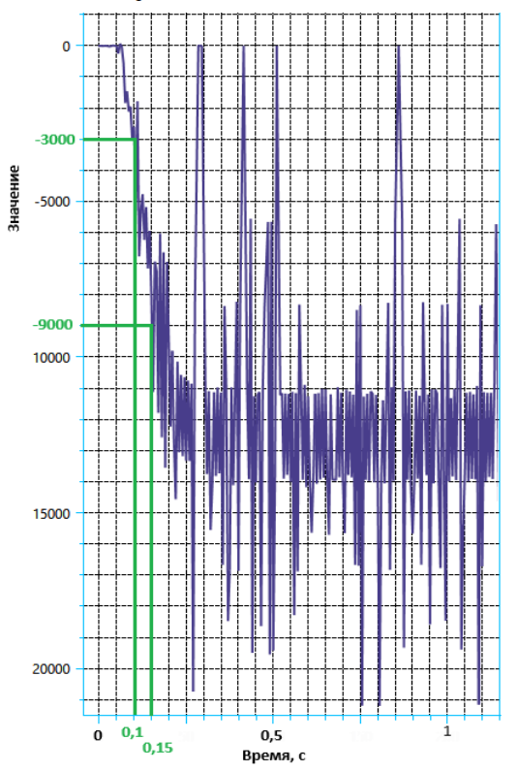

Рисунок 7 – Снятие скорости при токе равным -8А

Здесь переменная Speed.Spd изменилась на 6000 за время сек, что соответствует изменению скорости на 109,410632 рад/с. При этом, поскольку стабилизированный ток в обмотках двигателя был равен 8А, то постоянный момент, согласно (5):

.

Тогда момент инерции, согласно (7):



Истинное значение момента инерции определим как усредненное значение:



## 2.5 Поддержка датчика положения

Рулевая рейка имеет на своём борту абсолютный энкодер с импульсным интерфейсом. С данного датчика на микроконтроллер приходит два ШИМ сигнала: A и B.

Во время движения скважность ШИМ этих сигналов изменяется в зависимости от угла поворота измерительного вала датчика положения в разных пропорциях, что позволяет организовать абсолютное измерение позиции рулевой рейки в энергонезависимом режиме (Рисунок 9).

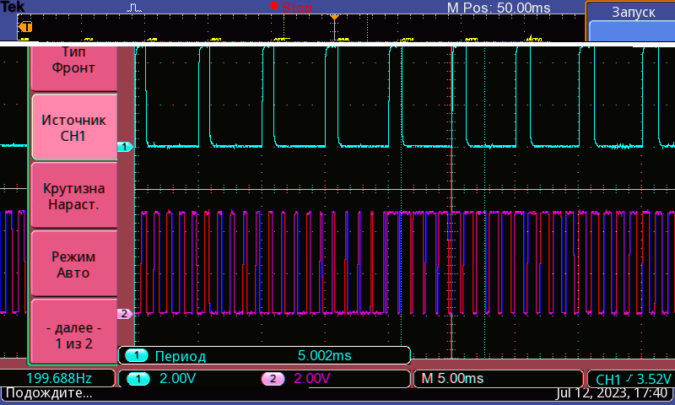

Рисунок 8 – Осциллограмма ШИМ сигнала во время движения рулевой рейки, сигнал А находится снизу, сигнал B – сверху

Для характеристики ШИМ-сигнала было использовано время включенного состояния сигнала за один период. Он был определен следующим образом: были созданы таймеры для каждого из сигналов. Эти таймеры в ходе работы микроконтроллера накапливаются, достигают максимального значения и сбрасываться.

Если фиксировать значения таймера в момент изменения состояния соответствующего сигнала, то есть при переходе из 0 в 1 или из 1 в 0, то становится известно  и  — время включённого и выключенного состояния сигнала А. Сложив эти две переменные, мы получим период сигнала (Рисунок 9).

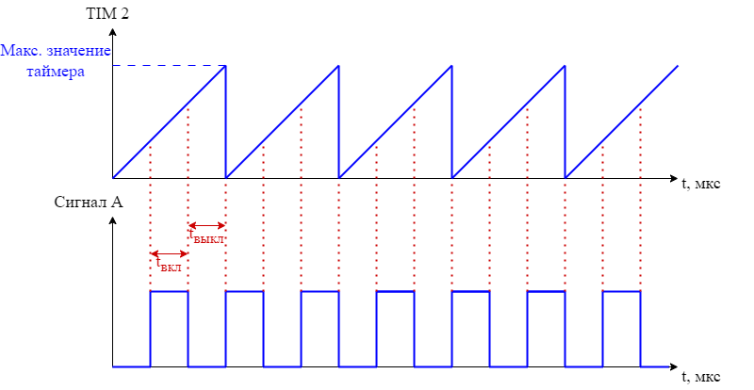

Рисунок 9 – Соотношение сигнала А с независимым таймером

Поскольку при перемещении рулевой рейки меняется скважность ШИМ, но не меняется период, то была введены переменные  и , которые равны отношению длительности включения () к периоду ШИМ:



где T — период ШИМ сигнала А.

Если запустить рейку в движение от одного края до противоположного и при этом выводить значение *PilaA_orig* на график, то формируется пилообразный сигнал (Рисунок 10).

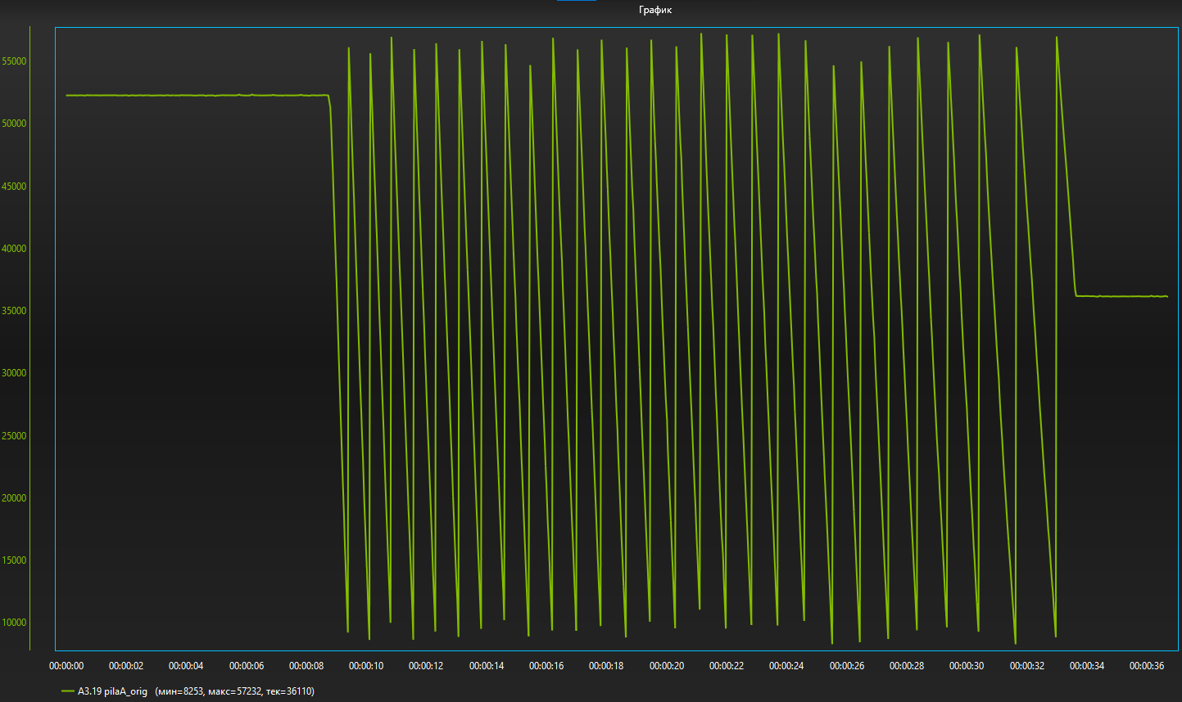

Рисунок 10 – Отображение пилообразного сигнала в канале «А»

«Пила B» будет иметь такую же форму, но с большим периодом:

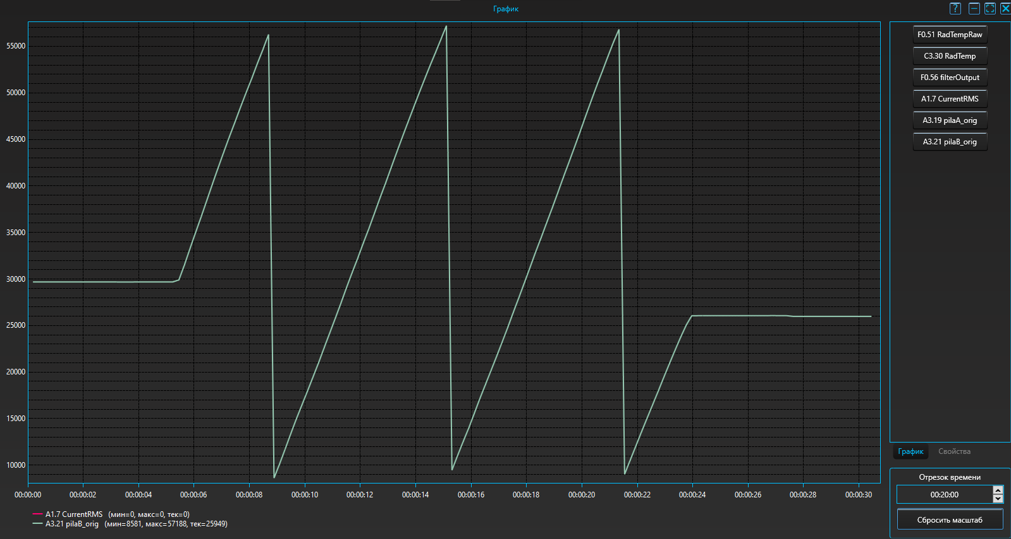

Рисунок 11 – Отображение пилообразного сигнала в канале «B»

Затем эти сигналы были смоделированы в среде динамического моделирования для разработки и проверки алгоритма получения однозначного определения позиции. Исходя из рисунков 10 и 11, становится возможно определить количество взаимного соотношения периодов пилообразных сигналов в разных каналах при перемещении рейки из одного крайнего положения в другое. Для сигнала А это 29,2 периода пилообразного сигнала, для сигнала B — 3,94 периодов.

График данных сигналов отображён на рисунке 12.

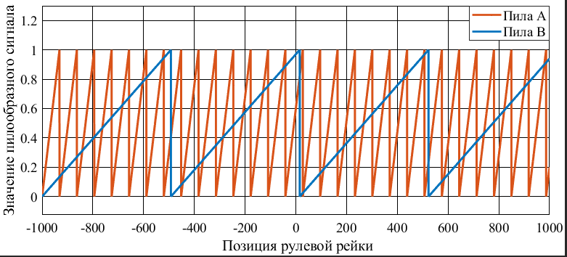

Рисунок 12 – Графики пилообразных сигналов

Точка взаимного пересечения сигналов на каждом из периодов всегда отличается, что даёт предпосылки для организации определения абсолютного выходного значения для датчика положения.

Для получения однозначного представление выходного абсолютного сигнала датчика положения был построен основной пилообразный сигнал, соответствующий абсолютному изменению выходной позиции рулевой рейки. Данный сигнал изменяется в пределах от 0 до 1 на всём диапазоне перемещения рулевой рейки и для его формирования были использованы сигналы A и B. С целью достижения максимальной точности и требуемого абсолютного диапазона измерения положения сигналы А и B были преобразованы таким образом, чтобы на один пилообразный сигнал А приходилась два пилообразных сигнала PilaA_shift, а на один пилообразный сигнал B 15 пилообразных сигнала PilaB_shift.

Таким образом, за перемещение от одного крайнего положения до противоположного будет насчитано 58,4 PilaA_shift и 59,1 PilaB_shift. Количество пилообразных сигналов, равные 2 и 15, выбираются для обеспечения точности и полноте раскрытия входных данных. Так, в идеале значения PilaA_shift и PilaB_shift в должны отличаться на единицу в конечном положении рулевой рейки. В данном случае разница составила 59,1 – 58,4 = 0,7.

Затем было определено абсолютное выходное значение датчика положения, которое считается по следующему условию [10]:

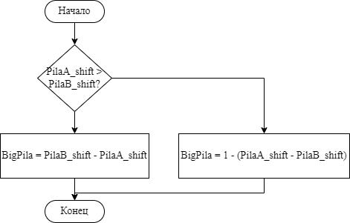

Рисунок 13 – Алгоритм расчёта абсолютного выходного сигнала датчика положения в пределах требуемого диапазона

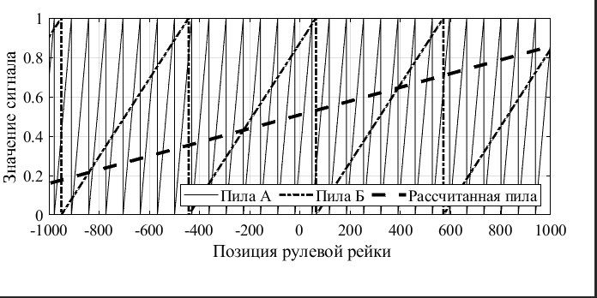

Рисунок 14 – График высчитанной «пилы»

Именно с помощью вычисленной «пилы» считается местоположение рулевой рейки. Величина наклона рассчитанной пилы высчитывается исходя из разницы pilaB_shift и pilaA_shift, и является абсолютным диапазоном измерения положения рулевой рейки. Чем больше эта разница, тем точнее производится определение положения (поскольку разница между двумя соседними значениями больше). Чрезмерно большая разница приведёт к тому, что на один полный ход рейки будет несколько периодов рассчитанного пилообразного сигнала, что недопустимо, поскольку создаёт неоднозначность позиции.

# 3. Разработка и настройка контура управления током электропривода рулевой рейки с учётом физических ограничений, присущих системе

## 3.1 Анализ объекта управления контура тока

Теперь, исследовав характеристики и параметры объекта управления, становится возможным разработать контур управления током. Контроль тока осуществляется через пропорционально-интегрирующий регулятор. Тогда структурная схема контура выглядит следующим образом:



Рисунок 15 – Структурная схема контура управления током

На структурной схеме приняты следующие сокращения:

 — коэффициент передачи инвертора по напряжению;

 — постоянная времени инвертора;

 — эквивалентное активное сопротивление фазы обмотки якоря;

 — постоянная времени фазы обмотки статора;

 — коэффициент пропорционального усиления регулятора тока;

 — коэффициент усиления интегральной составляющей регулятора тока.

При проведении оптимизации контура управления током рассматриваются следующие допущения:

– область изменения рабочих параметров не достигает максимально-допустимых ограничений и таким образом модель можно считать линеаризованной;

– время дискретизации, обусловленное несущей частотой ШИМ инвертора значительно меньше, чем постоянная времени объекта регулирования;

– при проведении оптимизации в контуре тока предполагаем полное отсутствие внешних возмущений, обусловленных вращением ротора и нагрузкой приложенной к валу синхронного двигателя.

*Kinv* — определяется исходя из величины рабочего напряжения Udc на шине конденсаторе и коэффициенте ШИМ:

.

 — можно определить, зная несущую частоту ШИМ инвертора блока управления БУРР-30-С [13] (Гц):

(сек).

*Re* — эквивалентное сопротивление обмотки якорной цепи, было определено в пункте 2.1 работы:

(Ом).

*Te* — постоянная времени электромагнитной составляющей двигателя, определяется исходя из индуктивности якорной цепи (Гн) и активного сопротивления якорной цепи Ом (9):



с.

## 3.2 Настройка контура управления током

Для определения параметров управляющего регулятора контура тока были использованы принципы оптимизации линейных систем. Основываясь на методике настройки на модульный оптимум, предложенной Кесслером (Keßler) [7], желаемый вид передаточной функции замкнутого контура (10):

,

где  – малая некомпенсируемая постоянная времени контура.

Выполнив несложные преобразования, можно получить эквивалентную желаемую передаточную функцию, но применительно к разомкнутому контуру и с единичной обратной связью (11):



В данном случае становится наиболее удобно определить параметры регулятора, отталкиваясь от имеющейся передаточной функции объекта управления (12):

,

где  – передаточная функция инвертора;

 — передаточная функция электромагнитного контура двигателя.

В итоге было получено расчётное выражение для передаточной функции регулятора в следующем виде (13):



В рассматриваемом контуре минимальной постоянной времени, определяющей максимально-достижимое быстродействие системы является постоянная времени инвертора  и, следовательно, далее можно полагать, что .

В соответствии с этим, выражение (13) упрощается (14):



Анализируя полученное выражение, приводим его к виду, соответствующему канонической форме пропорционально-интегрального регулятора (15):



Таким образом, был получен ПИ-регулятор с коэффициентами  и . В соответствии с полученными результатами аналитических вычислений, получим численные значения коэффициентов:



сек – постоянная времени интегрирования.

.

## 3.3 Имитационное моделирование переходных процессов в контуре тока

Для проверки правильности проведённой настройки было использовано имитационное моделирование в среде динамического моделирования. На рисунке 16 представлена имитационная модель системы в соответствии с её структурной схемой.

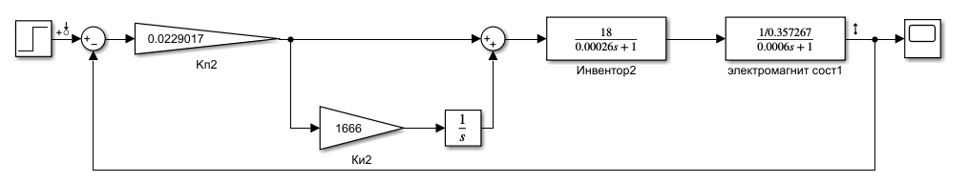

Рисунок 16 — Контур управления током

Для расчёта переходных процессов использовался численный метод Эйлера первого порядка с фиксированным шагом  = 1/1000000 c. На рисунках 17 и 18 представлены графики переходного процесса при ступенчатом входном сигнале задания и частотные характеристики.

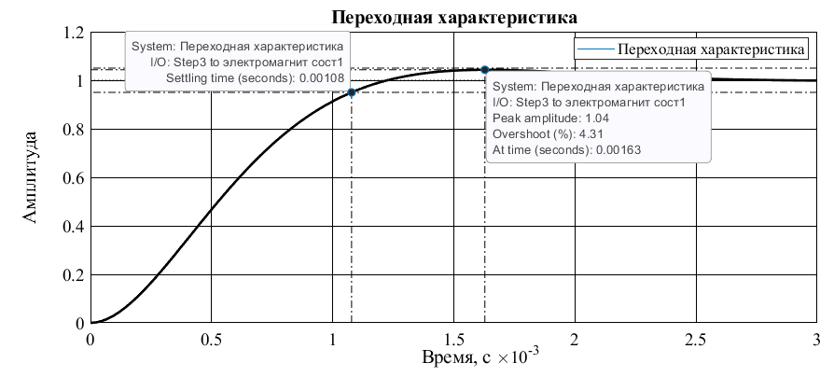

Рисунок 17 – Переходный процесс по току

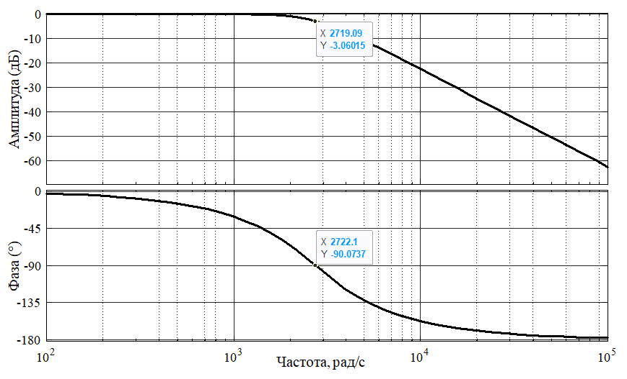

Рисунок 18 – АЧХ и ФЧХ контура тока

В таблице 5 представлено сравнение ожидаемых показателей качества и полученных в результате имитационного моделирования.

Таблица 5 – Сравнение ожидаемых и экспериментальных показателей качества

|  |  |  |  |  |
| --- | --- | --- | --- | --- |
|  | Время переходного процесса , сек | Перерегулирование при ступенчатом сигнале задания , % | Полоса пропускания по модулю , рад/сек | Полоса пропускания по фазе , рад/сек |
| Ожидаемый | 0.001066 | 4.32 | 2730 | 2730 |
| Эксперимент | 0.00108 | 4.31 | 2710 | 2710 |

Проанализировав полученные результаты, был сделан положительный вывод о работоспособности системы управления и правильности проведённой настройки контура тока.

## 3.4 Учёт физических ограничений в контуре тока

В связи с ограничениями напряжения, присутствующими в системе, был внедрён механизм насыщения на выходе регулятора тока на уровне 18 вольт в связи с ограничениями, накладываемыми напряжением бортовой сети беспилотного ТС, силовым преобразователем и номинальным напряжением двигателя. Кроме того, для предотвращения насыщения регулятора также был внедрено дополнительное воздействие на интегральную составляющую регулятора в соответствии со следующей схемой:

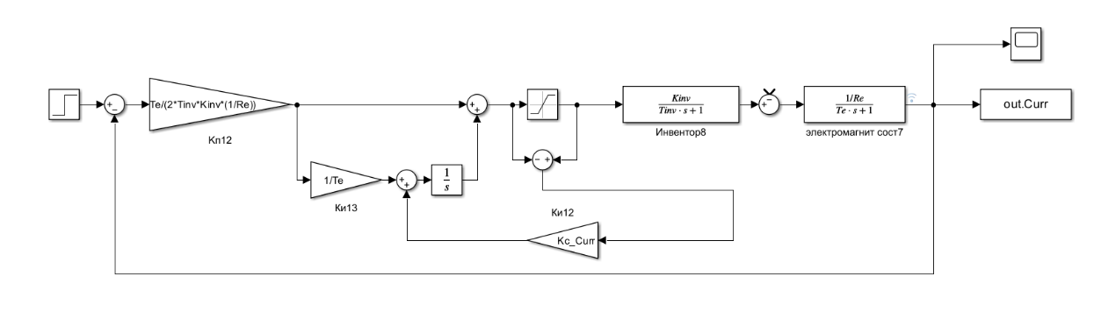

Рисунок 19 — Имитационная модель контура тока с учётом ограничений

В ПИД регуляторе интегральная составляющая отвечает за коррекцию системных ошибок по времени. Без ограничений интегральная составляющая может продолжать нарастать бесконечно, что может вызвать нестабильность системы. Благодаря введению дополнительного воздействия, становится возможно предотвратить переполнения интегральной составляющей.

Для проверки работоспособности учёта ограничений была рассмотрена реакция контура тока на задание, которое сильно превышает реально достижимый ток в системе:



Рисунок 20 – Значения сигналов

Таким образом, при попытке установить значения тока в обмотке двигателя выше физически допустимого предела, модель ограничивает значение тока на максимально достижимом уровне.

# 4. Разработка и настройка контура управления скоростью электропривода рулевой рейки с учётом физических ограничений, присущих системе.

## 4.1. Анализ объекта управления контура скорости

Для контура управления скоростью объектом управления является не только механическая часть электропривода рулевой рейки с электромеханическим усилителем руля, но и предварительно настроенный (в пункте 3 работы) замкнутый контур тока. Таким образом схема контура регулирования скорости выглядит следующим образом:

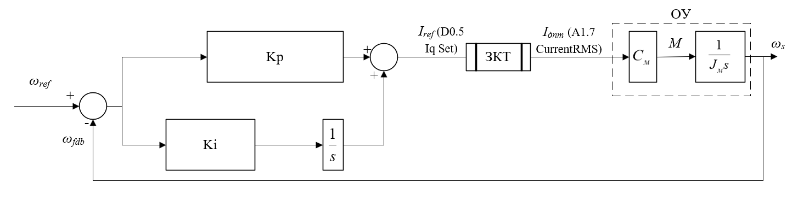

Рисунок 21 — Контур управления скоростью

На структурной схеме приняты следующие сокращения:

 — конструктивный параметр электродвигателя (определён в п.2.3);

 — момент инерции рулевой рейки (определён в п. 2.4);

ЗКТ — Замкнутый контур тока;

 — коэффициент пропорционального усиления регулятора скорости;

 — коэффициент усиления интегральной составляющей регулятора скорости.

При проведении оптимизации контура управления скоростью рассматриваются следующие допущения:

– область изменения рабочих параметров не достигает максимально-допустимых ограничений и таким образом модель можно считать линеаризованной;

- Не учитывается влияние ЭДС вращения вала двигателя

## 4.2 Настройка контура управления скоростью

Контур скорости можно настроить как на модульный оптимум, так и на симметричный. В данной работе была выбрана настройка на симметричный оптимум, поскольку требования к быстродействию переходного процесса невелики, но требуется отсутствие статической ошибки.

Для определения параметров управляющего регулятора для контура скорости были использованы принцы оптимизации линейных систем. Основываясь на методике настройки на симметричный оптимум, желаемая функция ПФ контура скорости (16) [7]:

,

где  – желаемая ПФ замкнутого контура скорости, настроенного на симметричный оптимум;

– малая некомпенсируемая постоянная времени контура скорости.

В то же время



где,  – ПФ регулятора скорости, настроенного на симметричный оптимум;

– ПФ объекта управления.

,

где  – ПФ замкнутого контура тока;

 – малая некомпенсируемая постоянная времени контура тока.

В данном случае наиболее удобно определить параметры регулятора, отталкиваясь от имеющейся передаточной функции объекта управления:



Однако, для облегчения расчёта регулятора скорости, а также в силу того, что  замкнутый контур тока (18) был аппроксимирован:



В итоге было получено расчётное выражение для передаточной функции регулятора скорости в следующем виде (22):

,

где



## 4.3 Имитационное моделирование переходных процессов в контуре скорости

Для проверки правильности проведённой оптимизации и соответствия показателей качества ожидаемым, было проведено имитационное моделирование в среде динамического моделирования. На рисунке 22 представлена имитационная модель системы в соответствии с её структурной схемой.

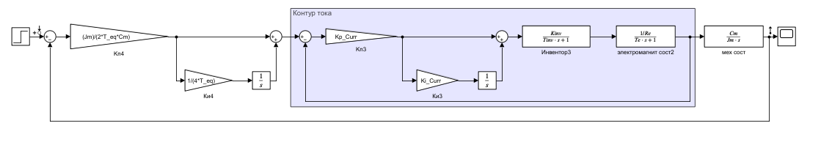

Рисунок 22 — Контур управления скоростью

Для расчёта переходных процессов использовался численный метод Эйлера первого порядка с фиксированным шагом  = 1/1000000 с. На рисунке 23 представлен график переходного процесса при ступенчатом входном сигнале задания.

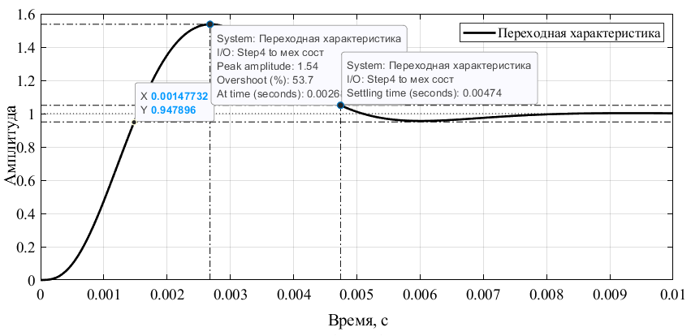

Рисунок 23 – Переходная характеристика

## 4.4 Учёт физических ограничений контура скорости

В связи с физическими ограничениями, накладываемыми на силовой преобразователь и двигатель, было установлено ограничение на выходе регулятора скорости на уровне максимального допустимого тока, соответствующего 70 амперам, с целью предотвращения возможных перегревов и сохранения необходимого уровня момента (достаточного для работы). Данный уровень тока соответствует допустимой кратковременной токовой перегрузке. Кроме того, для предотвращения насыщения регулятора также были внесены корректировки в интегральную составляющую регулятора в соответствии с указанной схемой:

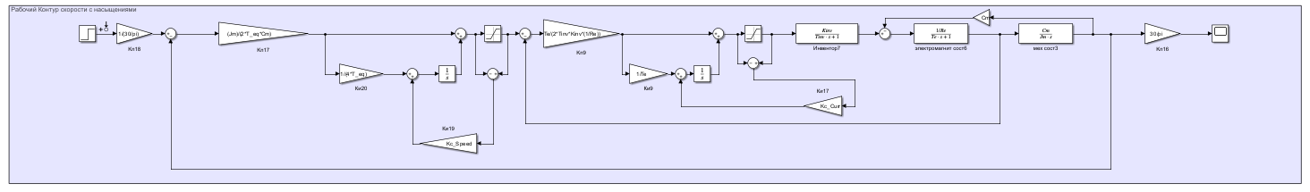

Рисунок 24 – Имитационная модель контура скорости с ограничениями



Рисунок 25 – Реакция контура скорости с ограничениями на ступенчатый сигнал

При этом во вложенном контуре управления током сигналы изменялись по следующим кривым:



Рисунок 26 – Управление током во время отработки скорости

Таким образом, была проведена проверка эффективности механизма, который предотвращает насыщение регулятора.

Сравним отработку контура скорости с ограничениями и без:



Рисунок 27 – Сравнение контуров

Исходя из рисунка 27 видно, что время регулирования значительно увеличилось, что является неизбежным следствием введения ограничений.

# 5. Разработка и настройка контура управления положением электропривода рулевой рейки с учётом физических ограничений, присущих системе.

## 5.1 Анализ объекта управления контура положения

Для контура управления положения объектом управления является предварительно настроенный (в п. 4 работы) замкнутый контур скорости. Таким образом схема контура регулирования положения выглядит следующим образом:

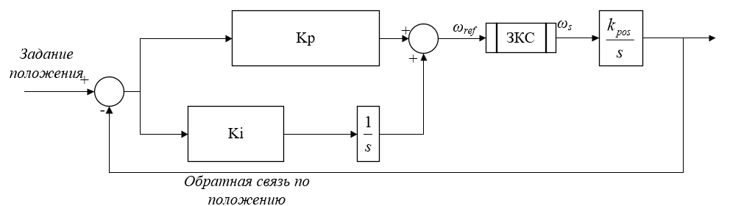

Рисунок 28 — Контур управления положением ДПТ

На структурной схеме приняты следующие сокращения:

 — коэффициент передачи редуктора;

ЗКC — Замкнутый контур скорости;

 — коэффициент пропорционального усиления регулятора скорости;

 — коэффициент усиления интегральной составляющей регулятора скорости.

При проведении оптимизации контура управления положением рассматриваются следующие допущения:

– область изменения рабочих параметров не достигает максимально-допустимых ограничений и таким образом модель можно считать линеаризованной;

## 5.2 Настройка контура управления положением

Контур положения был настроен на симметричный оптимум с целью устранения статической и динамической ошибки при работе контура.[7]

Основываясь на методике настройки на симметричный оптимум, желаемый вид передаточной функции замкнутого контура положения (23):

,

где  – малая некомпенсируемая постоянная времени контура положения.

В данном случае становится наиболее удобно определить параметры регулятора, отталкиваясь от имеющейся передаточной функции объекта управления (24):

,

где  – ПФ замкнутого контура скорости;



В силу того, что  и , становится возможно аппроксимировать замкнутый контур скорости апериодическим звеном первого порядка:



Тогда ПФ объекта управления:



В итоге расчётное выражение для передаточной функции регулятора:



где

.

## 5.3 Имитационное моделирование переходных процессов в контуре положения

Для проверки правильности проведённой настройки было проведено имитационное моделирование в среде динамического моделирования. На рисунке 5.3.1 представлена имитационная модель системы в соответствии с её структурной схемой:

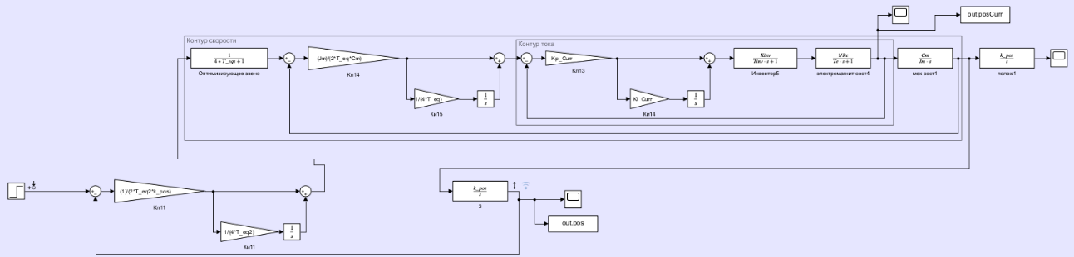

Рисунок 29 – Имитационная модель контура положения

Переходная характеристика в этом случае:



Рисунок 30 — Переходная характеристика по положению при ступенчатом сигнале

При этом перерегулирование составило 50.9%, а время регулирования — 0.0194 секунды. Для компенсации большого перерегулирования был введён задатчик интенсивности.

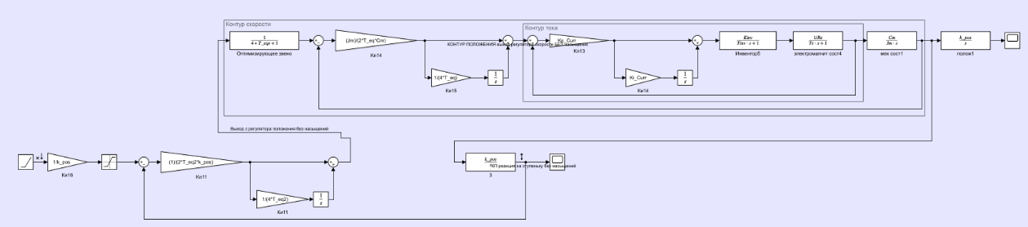

Рисунок 31 – Имитационная модель контура положения вместе с задатчиком интенсивности

Затем была дана команда на перемещение рулевой рейки на 96мм, что соответствует перемещению из одного крайнего положения в другое. График перемещения рейки:



Рисунок 31 – Переходная характеристика контура положения с задатчиком интенсивности

По результатам наблюдений, можно отметить значительное снижение перерегулирования, сопровождаемое существенным увеличением времени, необходимого для завершения процесса регулирования.

## 5.4 Учёт физических ограничений в контуре положения

Из-за физических ограничений, связанных с невозможностью бесконечного увеличения скорости вращения двигателя для более быстрого установления рейки в нужное положение, необходимо ограничить максимальную скорость вращения двигателя на номинальном уровне 875 оборотов в минуту, что соответствует номинальной скорости вращения ЭД. Для предотвращения насыщения регулятора также было введена корректировка в интегральную составляющую регулятора.

Для достижения стабильной работы контура положения с ограничениями, была проведена корректировка коэффициентов регулятора:  был уменьшен в 20 раз,  был уменьшен в 16,66 раз. В результате была получена следующая характеристика:



Рисунок 32 – Полученный результат перемещения из одного крайнего положения рейки в другое

Несмотря на значительное увеличение времени переходного процесса в контуре положения, удалось достигнуть удовлетворительных показателей качества по форме перемещений с учётом всех имеющихся ограничений в контурах тока, скорости и положения.

Полученный результат можно считать успешным, поскольку система остается устойчивой, время переходного процесса удовлетворительное, и линейная ошибка по положению рулевой рейки отсутствует.

# 6. Экспериментальное исследование разработанных контуров управления и анализ полученных результатов.

## 6.1 Описание экспериментальной установки

Экспериментальная установка представляет собой рулевую рейку, закреплённую на стенде (рисунок 33), который позволяет создавать нагрузку в виде регулируемого трения в упоре и при линейных перемещениях выходного штока рулевой рейки. Принцип создания нагрузочного усилия реализован на основе фрикционного нагрузочного устройства с тормозными колодками с регулируемой степенью сжатия. При создании нагрузочного усилия возникает линейный момент, измеряемый датчиком моментных усилий в составе стенда.

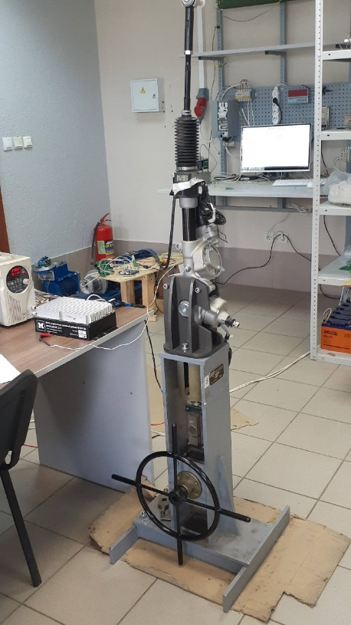

Рисунок 33 — Стенд нагрузочный

Питание установки осуществляется с помощью:

– источника питания постоянного тока GW Instek PSB7 2800L;

– батареи из нескольких аккумуляторов DELTA Battery DTM 1217 подключенные по параллельно-последовательной схеме (рисунок 34).

Таким образом, схема подключения оборудования и приборов для проведения экспериментальных исследований:



Рисунок 34 – Схема подключения оборудования и приборов для проведения экспериментальных исследований

Все графики переходных процессов, рассматриваемые в ходе работы, были получены с помощью буферного осциллографа сервисного приложения MViewer [11].

## 6.2 Практическая реализация контура управления током

Для реализации контура управления тока требуется поддержать снятие показаний с датчика тока, поскольку эта информация используется в системе управления в виде обратной связи.



Рисунок 35 – Силовая часть блока управления рулевой рейки

В данном контексте датчик тока (ДТ) представляет собой токоизмерительный шунт, напряжение с которого передается на аналогово-цифровой преобразователь (АЦП) и впоследствии обрабатывается микроконтроллером. Использование двух датчиков тока в ветвях обусловлено необходимостью постоянного мониторинга тока в системе. В противном случае, при работе одной из ветвей, измерение тока было бы невозможно.

Также важно учитывать, что измерения с АЦП необходимо проводить в моменты, когда уровень тока стабилен. Это означает, что измерения не должны проводиться в моменты переключения транзисторов, так как в противном случае сигнал будет сильно искажен.

Поскольку возможны различные отклонения датчика тока от истинных значений, предусмотрен механизм калибровки показаний датчика. Таким образом, когда известно, что ток отсутствует (ШИМ не активна), производится замер, и, если датчик показывает наличие тока, происходит калибровка нулевого значения. Затем выполняется раскрытие ШИМ на определенный процент. Зная этот процент, можно точно оценить уровень тока в силовых элементах, и таким образом подобрать коэффициент усиления, чтобы этот ток совпадал с подаваемым значением.

Программная реализация контура управления током представлена в приложении А. Блок-схема алгоритма работы программы представлена на рисунке 36.

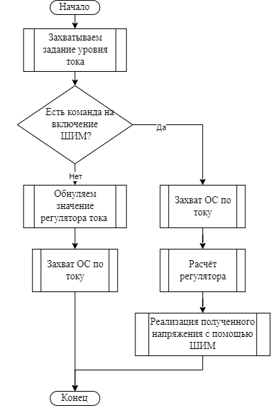

Рисунок 36 – Блок-схема организации управления током

Во время проведения проверки работы контура шток рулевой рейки был зафиксирован, предотвратив вращение вала электропривода рулевой рейки с целью устранения влияния противоЭДС. Далее было проведено сравнение полученных характеристик с модельными данными.

Переходный процесс контура тока реальной рулевой рейки представлен на рисунке 37.

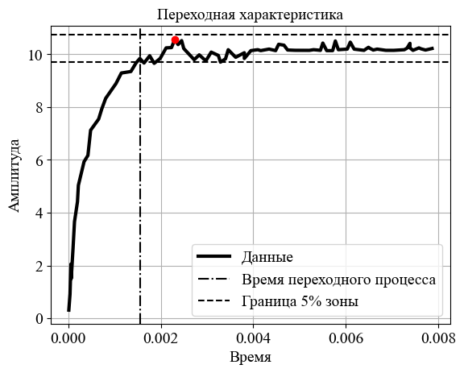

Рисунок 37 — Переходная характеристика тока

Его показатели качества: перерегулирование 3,37%, время переходного процесса 1,5 мс. Для модели показатели следующие:



Рисунок 38 – Переходная характеристика тока в имитационной модели

Перерегулирование: 1.043%, время переходного процесса 1.076 мс.

Графики 37 и 38 однозначно имеют общие черты и визуально схожи, поскольку при разработке имитационной модели контура тока стояла задача имитации электромагнитной составляющей именно этого электропривода.

Тем не менее, видны и отличия. Например, отличается как время регулирования переходного процесса, так и значение перерегулирования. Также переходный процесс на рисунке 37 имеет более «рваный» характер.

Несоответствие критериев качества переходного процесса объясняется рядом допущений, выполненных в ходе разработки имитационной модели контура тока, например: предполагалось, что в цепи обратной связи по току используется безынерционный датчик с коэффициентом передачи равным 1, но в действительности небольшая инерция всё же присутствует. Кроме того, влияние оказало наличие конечного времени дискретизации при выполнении расчётов на базе микроконтроллера. Так, поскольку частота дискретизации на МК меньше, чем при расчёте симуляции (20кГц против 1МГц в модели) существует ненулевая вероятность упущения быстрых изменений в сигнале, что может негативно сказаться на точности управления, также данный фактор является причиной «зубчатости» графика переходного процесса. Более того, отличие переходных процессов связано с работой силового преобразователя в режиме широтно-импульсной модуляции, что не учитывалось при разработке имитационной модели.

Наиболее сильное влияние оказывает разрешающая способность АЦП, в данном случае это всего 12 бит, что означает, что входной сигнал может быть разделен не более чем на 4096 значений. Также в ходе написания ПО для расчёта значений с плавающей точкой использовалась библиотека IQmath [12], а именно формат данных IQ24, что ограничивает значение мантиссы числа до 224.

В целом результат эксперимента можно считать успешным, поскольку, несмотря на все вышеперечисленные допущения, полученные критерии качества переходного процесса разительно не отличаются от рассчитанных ранее.

## 6.3 Практическая реализация контура управления скоростью

Ввиду отсутствия датчика скорости электродвигателя в составе рулевой рейки, для получения сигнала обратной связи был использован датчик положения рулевой рейки, а скорость была получена, как первая производная от положения.

Далее, поскольку скорость перемещения рулевой рейки не так велика, а количество переходов пилообразного сигнала А сильно ограничено, частота оценивания текущего положение рулевой рейки была выбрана равной 200 Гц. Этот сигнал 29,2 раза переходит из 0 в 1 на протяжении рабочего диапазона рулевой рейки, что в 6 раз больше, чем пилообразный сигнал B. Таким образом, угол наклона будет в 6 раз больше, что даёт нам большую разницу между двумя соседними точками, а значит, увеличивает точность взятия производной.

Расчёт производной был произведён как разность текущего значения сигнала А и предыдущего значения, с учётом временного интервала равного 1/200 секунды (Δt). Дополнительно, были введены условия для обработки возможного перехода через «ноль» при определении производной, и на этой основе разработана функция определения скорости линейного перемещения штока рулевой рейки. Данная функция описана в приложении Б. Также был использован апериодический фильтр первого порядка для уменьшения колебаний и дополнительного сглаживания получаемого результата.

Блок-схема организации управления скоростью представлена на рисунке 39. Программная реализация представлена в приложении А.

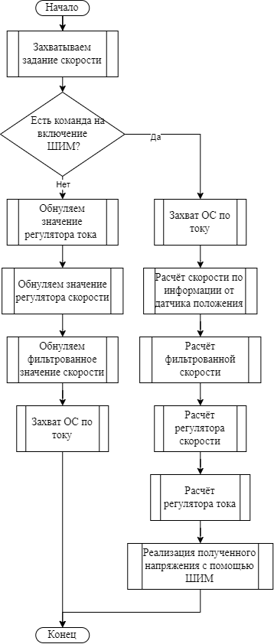

Рисунок 39 – Блок схема организации управления скоростью

Далее был построен график изменения скорости при задании ступенчатого сигнала и выполнено сравнение полученного результата с моделируемыми значениями:

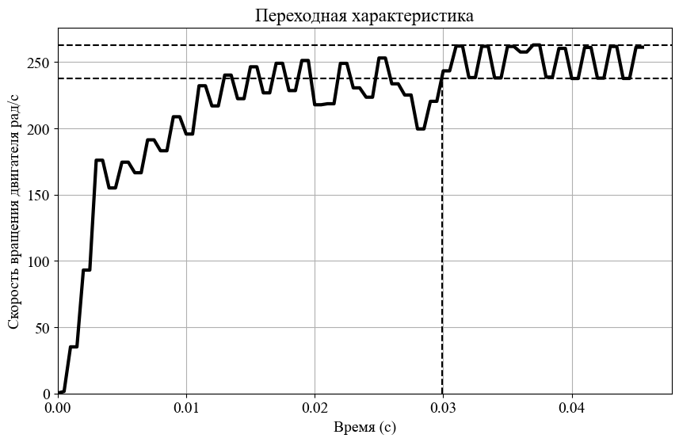

Рисунок 40 – Переходный процесс на реальной рейке

Показатели качества реального процесса: время переходного процесса 0.03, перерегулирование 0%.



Рисунок 41 – Переходный процесс в имитационной модели

В модели время переходного процесса 0,004 секунды, перерегулирование 4%.

Графики 40 и 41 имеют общие черты и визуально схожи, поскольку при разработке имитационной модели контура тока стояла задача имитации именно этого электропривода.

Тем не менее, видны и отличия. Например, отличается как время регулирования переходного процесса, так и значение перерегулирования. Также переходный процесс на рисунке 40 имеет более «рваный» характер.

Несоответствие критериев качества переходного процесса объясняется рядом допущений, выполненных в ходе разработки имитационной модели контура тока, например: предполагалось, что в цепи обратной связи скорости считается идеальным, т е. передаточная функция датчика равна 1, но в действительности существует инерция в канале обратной связи, а также ограничение по частоте расчёта. Так, поскольку частота дискретизации на МК меньше, чем при расчёте симуляции (200 Гц против 1МГц в модели) существует ненулевая вероятность упущения быстрых изменений в сигнале, что может негативно сказаться на точности управления, также данный фактор является причиной «зубчатости» графика переходного процесса. Более того, отличие переходных процессов связано с работой силового преобразователя в режиме широтно-импульсной модуляции, что не учитывалось при разработке имитационной модели. Также наличие противоЭДС при вращении двигателя также оказывает серьёзное влияние. Помимо этого, в ходе написания ПО для расчёта значений с плавающей точкой использовалась библиотека IQmath [12], а именно формат данных IQ24, что ограничивает значение мантиссы числа до 224.

В целом результат эксперимента можно считать успешным, поскольку, несмотря на все вышеперечисленные допущения, полученные критерии качества переходного процесса разительно не отличаются от рассчитанных ранее.

## 6.4 Практическая реализация контура положения

Положение для формирования сигнала обратной связи считывается по алгоритму, описанному в предыдущем пункте 2.5. Блок-схема организации управления положением представлена на рисунке 42.

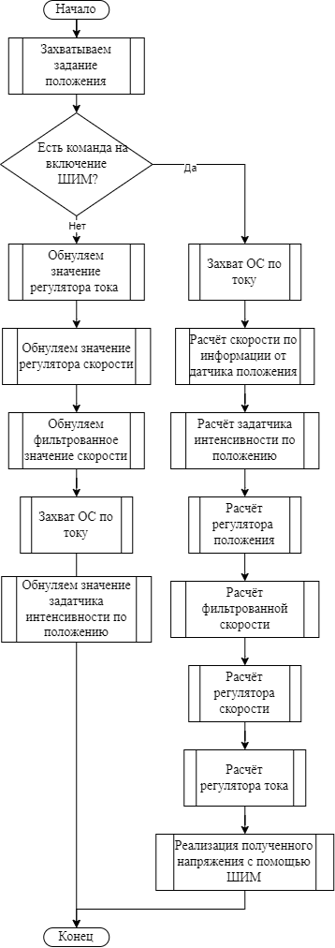

Рисунок 42 – Организация управления положением

Программная реализация отображена в приложении А.

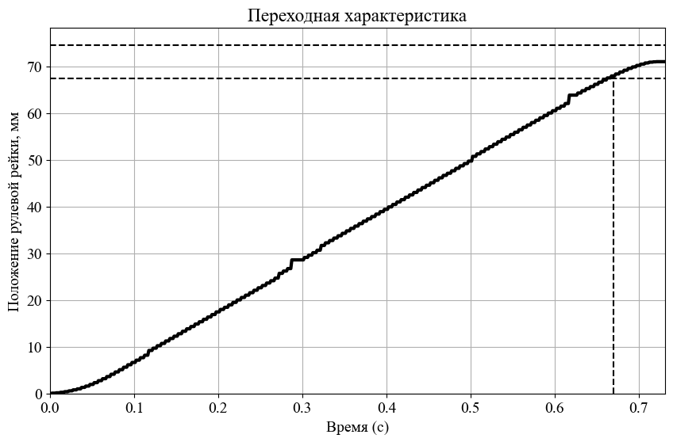

Рисунок 43 — Переходный процесс по положению

Показатели качества: перерегулирование 0%, время регулирования 0.73с.



Рисунок 44 — Смоделированное перемещение рулевой рейки

Показатели качества: перерегулирование 0%, время регулирования 0.705с.

Небольшое отличие объясняется теми же причинами, что и несоответствие прошлых переходных характеристик. Тем не менее, отличие времени регулирования на 3,45% является небольшим отклонением, что говорит об успешном синтезе системы управления электроприводом рулевой рейкой.

**ЗАДАНИЕ ДЛЯ РАЗДЕЛА**

**«ФИНАНСОВЫЙ МЕНЕДЖМЕНТ, РЕСУРСОЭФФЕКТИВНОСТЬ И РЕСУРСОСБЕРЕЖЕНИЕ»**

Обучающемуся:

|  |  |
| --- | --- |
| **Группа** | **ФИО** |
| 8Е02 | Сокуров Руслан Ергалиевич |

|  |  |  |  |
| --- | --- | --- | --- |
| **Школа** | Инженерная школа информационных технологий и робототехники | **Отделение школы (НОЦ)** | Отделение автоматизации и робототехники |
| **Уровень образования** | Бакалавриат | **Направление/ специальность** | 15.03.06 Мехатроника и робототехника |

|  |  |
| --- | --- |
| **Исходные данные к разделу «Финансовый менеджмент, ресурсоэффективность и ресурсосбережение»:** | |
| 1. *Стоимость ресурсов научного исследования (НИ): материально-технических, энергетических, финансовых, информационных и человеческих* | Среднерыночные цены РФ для определения стоимости ресурсов |
| 1. *Нормы и нормативы расходования ресурсов* | Коэффициент накладных расходов – 0,16;  Районный коэффициент 30% |
| 1. *Используемая система налогообложения, ставки налогов, отчислений, дисконтирования и кредитования* | Отчисления в социальные внебюджетные фонды: 30% |
| **Перечень вопросов, подлежащих исследованию, проектированию и разработке:** | |
| 1. *Оценка коммерческого потенциала, перспективности и альтернатив проведения НИ с позиции ресурсоэффективности и ресурсосбережения* | Оценить потенциальных потребителей исследования, проанализировать конкурентных решений, представить SWOT – анализ. Предложить возможные альтернативы проведения НИ. |
| 1. *Планирование и формирование бюджета научных исследований* | Представить план этапов работ, определить трудоёмкость и построить календарный график, сформировать бюджет НИ. |
| 1. *Определение ресурсной (ресурсосберегающей), финансовой, бюджетной, социальной и экономической эффективности исследования* | Определить интегральные показатели финансовой эффективности, ресурсоэффективности разработки. Рассчитать сравнительную эффективность проекта. |
| **Перечень графического материала** *(с точным указанием обязательных чертежей)***:** | |
| 1. Оценочная карта для сравнения конкурентных технических решений. 2. Матрица SWOT-анализа 3. Морфологическая матрица 4. Перечень этапов, работ и распределение исполнителей 5. Временные показатели проведения НИ 6. Бюджет НИ 7. Оценка характеристик вариантов исполнения 8. Сравнительная эффективность разработки. | |

|  |  |
| --- | --- |
| **Дата выдачи задания для раздела по линейному графику** |  |

**Задание выдал консультант:**

|  |  |  |  |  |
| --- | --- | --- | --- | --- |
| **Должность** | **ФИО** | **Ученая степень, звание** | **Подпись** | **Дата** |
| Доцент Бизнес-школы | Жаворонок Анастасия Валерьевна | канд. экон. наук |  |  |

**Задание принял к исполнению обучающийся:**

|  |  |  |  |
| --- | --- | --- | --- |
| **Группа** | **ФИО** | **Подпись** | **Дата** |
| 8Е02 | Сокуров Руслан Ергалиевич |  |  |

# 7. Финансовый менеджмент, ресурсоэффективность и ресурсосбероежение

**Цель раздела:** комплексное описание и анализ финансово-экономических аспектов выполненной работы. Необходимо оценить полные денежные затраты на исследование (проект), а также дать хотя бы приближенную экономическую оценку результатов ее внедрения. Это в свою очередь позволит с помощью интегральных показателей эффективности оценить экономическую целесообразность осуществления работы.

## 7.1 Оценка коммерческого потенциала и перспективности проведения научных исследований с позиции ресурсоэффективности и ресурсосбережения

**7.1.1 Потенциальные потребители ресурсов исследования**

Таблица 6 – Карта сегментирования рынка продаж

|  |  |  |  |  |  |  |  |
| --- | --- | --- | --- | --- | --- | --- | --- |
|  | Функции системы управления рулевой рейкой | | | | | | |
| тип компании |  | Усилитель руля | Поддержка CAN | Возможность управления без водителя | Наличие аварийных функций | Поддержка напряжения бортовой сети 24В | Напряжение бортовой сети 12В |
| Производители рулевых реек с ЭМУР для легкового транспорта. |  |  |  |  |  |  |
| Производители рулевых реек с ЭМУР для грузового транспорта. |  |  |  |  |  |  |
| Производители узлов и агрегатов для автомобильного транпорта |  |  |  |  |  |  |
|  |  |  |  |  |  |  |  |
|  |  | АО "Автоэлектроника" | | | | | |
|  |  | Горьковский автомобильный завод | | | | | |
|  |  | АО "Муроммашзавод" | | | | | |

Согласно карте сегментирования рынка, можно сделать вывод об относительной свободе сегмента продаж систем управления рулевых реек с возможностью управления транспортным средством без водителя.

**7.1.2 Анализ конкурентных технических решений**

Для оценки сравнительной эффективности научной разработки и определения направления ее будущего развития выберем конкурентные решения:

1. Рулевой механизм с электроусилителем разработки АО Муроммашзавод [14];
2. Электроусилитель рулевого управления 121.3405010 000-07; -08 производства Калужского завода электронных изделий Автоэлектроника [15];
3. Реечный механизм со встроенным электроусилителем на рейке производства Горьковского автомобильный завода [16];

Таблица 7 – Оценочная карта для сравнения конкурентных технических решений (разработок)

|  |  |  |  |  |  |  |  |  |  |
| --- | --- | --- | --- | --- | --- | --- | --- | --- | --- |
| Критерии оценки | Вес крите­рия | Баллы | | | | Конкуренто­способность | | | |
| Бр | Бк1 | Бк2 | Бк3 | Кр | Кк1 | Кк2 | Кк3 |
| **Технические критерии оценки** | | | | | | | | | |
| 1. Надежность и отказоустойчивость | 0,15 | 5 | 5 | 4 | 4 | 0,75 | 0,75 | 0,6 | 0,6 |
| 2. Эффективность и производительность | 0,1 | 5 | 3 | 3 | 5 | 0,5 | 0,3 | 0,3 | 0,5 |
| 3. Точность управления | 0,08 | 4 | 3 | 3 | 3 | 0,32 | 0,24 | 0,24 | 0,24 |
| 4. Интерфейс и удобство использования | 0,07 | 4 | 2 | 3 | 1 | 0,28 | 0,14 | 0,21 | 0,07 |
| 5. Устойчивость к внешним условиям (влажность, температура) | 0,08 | 4 | 4 | 4 | 4 | 0,32 | 0,32 | 0,32 | 0,32 |
| 6. Сложность установки и настройки | 0,1 | 5 | 4 | 4 | 4 | 0,5 | 0,4 | 0,4 | 0,4 |
| 7. Вес устройства | 0,1 | 5 | 2 | 4 | 4 | 0,5 | 0,2 | 0,4 | 0,4 |
| 8. Влияние на общее энергопотребление автомобиля | 0,05 | 4 | 3 | 4 | 4 | 0,2 | 0,15 | 0,2 | 0,2 |

Продолжение таблицы 7 – Оценочная карта для сравнения конкурентных технических решений (разработок)

|  |  |  |  |  |  |  |  |  |  |
| --- | --- | --- | --- | --- | --- | --- | --- | --- | --- |
| Критерии оценки | Вес крите­рия | Баллы | | | | Конкуренто­способность | | | |
| Бр | Бк1 | Бк2 | Бк3 | Кр | Кк1 | Кк2 | Кк3 |
| 9. Отзывчивость и быстрота реакции | 0,08 | 5 | 4 | 4 | 4 | 0,4 | 0,32 | 0,32 | 0,32 |
| 10. Наличие диагностических функций и самопроверки | 0,07 | 5 | 4 | 3 | 4 | 0,35 | 0,28 | 0,21 | 0,28 |
| **Экономические критерии оценки** | | | | | | | | | |
| 1. Стоимость внедрения | 0,04 | 4 | 2 | 3 | 3 | 0,16 | 0,08 | 0,12 | 0,12 |
| 2. Затраты на обслуживание и ремонт | 0,03 | 5 | 3 | 4 | 4 | 0,15 | 0,09 | 0,12 | 0,12 |
| 3. Гарантии и сервисное обслуживание | 0,03 | 4 | 2 | 2 | 4 | 0,12 | 0,06 | 0,06 | 0,12 |
| 4. Наличие сертификации разработки | 0,02 | 2 | 5 | 5 | 5 | 0,04 | 0,1 | 0,1 | 0,1 |
| 5. Уровень проникновения на рынок | 0,02 | 1 | 5 | 5 | 4 | 0,02 | 0,1 | 0,1 | 0,08 |
| **Итого** | 1 |  |  |  |  | **4,61** | **3,53** | **3,7** | **3,89** |

По результатам составления оценочной карты можно сделать вывод, что собственная разработка обладает наибольшим показателем конкурентоспособности.

**7.1.3 SWOT-анализ**

Для исследования внутренних и внешних среды проекта была использована методика SWOT-анализа. Была составлена матрица SWOT-анализа (таблица 12) с описанием сильных и слабых сторон проекта, а также возможностей и угроз для реализации проекта.

Затем были выявлены соответствия сильных и слабых сторон научно-исследовательского проекта внешним условиям окружающей среды. Эти соответствия или несоответствия должны помочь определить степень необходимости проведения стратегических изменений. Для этого были построены интерактивные матрицы проекта (таблицы 8–11).

Таблица 8 – Интерактивная матрица проекта 1

|  |  |  |  |  |  |  |  |
| --- | --- | --- | --- | --- | --- | --- | --- |
| **Сильные стороны проекта** | | | | | | | |
| **Возможности проекта** |  | С1 | С2 | С3 | С4 | С5 | С6 |
| В1 | + | + | + | - | - | - |
| В2 | - | + | - | - | + | - |
| В3 | - | + | - | + | - | - |
| В4 | - | - | - | - | + | + |
| В5 | + | - | - | + | - | + |

Направления реализации проекта: В1С1С2С3, В2С2С5, В3С2С4, В4С5С6, В5С1С4С6.

Таблица 9 – Интерактивная матрица проекта 2

|  |  |  |  |  |  |  |  |
| --- | --- | --- | --- | --- | --- | --- | --- |
| **Слабые стороны проекта** | | | | | | | |
| **Возможности проекта** |  | Сл1 | Сл2 | Сл3 | Сл4 | Сл5 | Сл6 |
| В1 | - | - | - | + | + | - |
| В2 | - | - | - | + | + | - |
| В3 | - | - | - | + | - | - |
| В4 | + | + | + | - | + | + |
| В5 | - | - | - | - | - | - |

Направления реализации проекта: В1В2Сл4Сл5, В4Сл1Сл2Сл3, В3Сл4, В4Сл1Сл2Сл5Сл6

Таблица 10 – Интерактивная матрица проекта 3

|  |  |  |  |  |  |  |  |
| --- | --- | --- | --- | --- | --- | --- | --- |
| **Сильные стороны проекта** | | | | | | | |
| **Угрозы проекта** |  | С1 | С2 | С3 | С4 | С5 | С6 |
| У1 | + | + | + | - | - | - |
| У2 | - | + | - | + | - | - |
| У3 | - | + | - | + | + | - |
| У4 | - | - | + | - | + | - |
| У5 | - | - | - | - | - | + |
| У6 | - | - | - | - | - | + |

Направления реализации проекта: У1С1С2С3, У2С2С4, У3С2С4С5, У4С3С6, У5У6С6

Таблица 11 – Интерактивная матрица проекта 4

|  |  |  |  |  |  |  |  |
| --- | --- | --- | --- | --- | --- | --- | --- |
| **Слабые стороны проекта** | | | | | | | |
| **Угрозы проекта** |  | Сл1 | Сл2 | Сл3 | Сл4 | Сл5 | Сл6 |
| У1 | - | - | - | + | - | + |
| У2 | + | + | + | + | + | + |
| У3 | - | - | - | + | + | - |
| У4 | + | - | - | - | + | - |
| У5 | - | - | + | - | + | + |
| У6 | - | - | - | - | - | + |

Направления реализации проекта: У1Сл4Сл6, У2Сл1Сл2Сл3Сл4Сл5Сл6, У3Сл4Сл5, У4Сл1Сл5, У5Сл3Сл5Сл6, У6Сл6

Все направления реализации с пояснениями также были сведены в таблицу 12.

Таблица 12 – Матрица SWOT

|  |  |  |
| --- | --- | --- |
|  | **Сильные стороны научно-исследовательского проекта:**  С1. Интуитивно понятный интерфейс управления.  С2. Низкая стоимость производства.  С3. Обеспечение безопасности управления.  С4. Инновационность решения  С5. Наличие бюджетного финансирования  С6. Квалифицированный персонал | **Слабые стороны научно-исследовательского проекта:**  Сл1. Отсутствие прототипа научной разработки  Сл2. Отсутствие инжиниринговой компании, способной построить производство «под ключ»  Сл3. Большой срок поставок материалов и комплектующих, используемых при проведении научного исследования  Сл4. Невостребованность на российском рынке  Сл5. Наличие только бюджетного финансирования  Сл6. Недостаточный опыт команды в реализации коммерческих проектов |
| **Возможности:**  В1. Появление дополнительного спроса на новый продукт  В2. Уход иностранных конкурентов с российского рынка  В3. Повышение стоимости конкурентных разработок  В4. Получение дополнительных грантов и финансирование из внебюджетных средств  В5. Выход на международный рынок робототехники | В1С1С2С3 – Уделение особого внимания ключевым особенностям продукта  В2С2С5 – Увеличение доходов предприятия, дальнейшие разработки  В3С2С4 – Уменьшение стоимости производства  В4С5С6 – Активное участие в конкурсах на гранты  В5С1С4С6 – Расширение на иностранные рынки | В1В2Сл4Сл5 – Предложение своих разработок вместо продуктов ушедших из страны иностранных предприятий  В4Сл1Сл2Сл3 –Организация малого инновационного предприятия в рамках вуза  В3Сл4 – Снижение стоимости производства  В4Сл1Сл2Сл5Сл6 – Активное участие в конкурсах на гранты |

Продолжение таблицы 12 – Матрица SWOT

|  |  |  |
| --- | --- | --- |
| **Угрозы:**  У1. Отсутствие спроса на новую разработку  У2. Появление на рынке новых конкурентов  У3. Ограничения на экспорт разработки  У4. Введение дополнительных государственных требований к сертификации продукции  У5. Несвоевременное финансовое обеспечение научного исследования со стороны государства  У6. Текучка кадров и потеря важных сотрудников | У1С1C2C3 – Проведение демонстраций работы системы в реальных условиях  У2С2С4 – Проведение маркетинговой компании  У3С2С4С5 – Участие в гос. контрактах, ориентация на внутренний рынок  У4С3С6 – Сертификация продукции и введение системы контроля качества  У5У6С6 – Подготовка специалистов, активная работа по привлечению студентов | У1Сл4Сл6 – Проведение демонстраций работы системы  У2Сл1Сл2Сл3Сл4Сл5Сл6 – Продажа интеллектуальной собственности  У3Сл4Сл5 – Участие в гос. контрактах  У4Сл1Сл5 – Ускорение темпов разработки  У5Сл3Сл5Сл6 – Введение предоплаты заказа, участие в конкурсах грантовой поддержки  У6Сл6 – Привлечение студентов |

## 7.2 Определение возможных альтернатив проведения научных исследований

Для определения возможных альтернатив проведения научных исследований воспользуемся морфологическим методом и составим морфологическую матрицу (таблица 13).

Таблица 13 – Морфологическая матрица

|  |  |  |  |
| --- | --- | --- | --- |
|  | **1** | **2** | **3** |
| А. Вид усилителя рулевого управления | Рулевая рейка с гидроусилителем | Рулевая рейка с электромеханическим усилителем руля (ЭМУР) | Электроусилитель рулевого управления (ЭУРУ) |
| Б. Тип сенсоров | Датчик крутящего момента | Датчик угла поворота | Датчик ускорения |
| В. Интерфейс связи | CAN | LIN | Беспроводной |
| Г. Тип питания | 12В | 24В | 48В |

Составив морфологическую матрицу, предложим три альтернативных варианта решения поставленной технической задачи.

Вариант 1 – А1Б1В3Г3 – Рулевая рейка с гидроусилителем, использующая датчик крутящего момента и беспроводной интерфейс связи, питающаяся от 48В.

Вариант 2 – А2Б2В1Г2 – Рулевая рейка с электромеханическим усилителем руля, использующая датчик угла поворота и интерфейс связи CAN, с питанием от 24В.

Вариант 3 – А3Б3В2Г1 – Электроусилитель рулевого управления с датчиком ускорения и интерфейсом связи LIN, питающийся от 48В.

## 7.3 Планирование научно-исследовательских работ

**7.3.1 Структура работ в рамках научного исследования**

Порядок этапов и работ, распределение исполнителей по данным видам работ приведен в таблице 14.

Таблица 14 – Перечень этапов, работ и распределение исполнителей

|  |  |  |  |
| --- | --- | --- | --- |
| **Основные этапы** | **№**  **Раб** | **Содержание работ** | **Должность исполнителя** |
| Разработка задания на выпуск­ную квалификационную работу | 1 | Составление и утверждение задания | Руководитель, студент |
| Аналитический обзор литератур­ных источников в области рулевого управления беспилотными транспортными средствами | 2 | Подбор и изучение материа­лов по теме | Студент |
| 3 | Выбор методов и алгоритмов для системы планирования пути перемещения | Студент |
| 4 | Календарное планирование работ по теме | Руководитель |
| Теоретические исследования | 5 | Проведение теоретических исследований методов и ал­горитмов работы будущей системы | Студент |
| Обобщение и оценка результа­тов | 6 | Оценка эффективности полу­ченных результатов и опре­деление целесообразности проведения ОКР | Руководитель, студент |
| *Проведение ОКР* | | |  |
| Разработка технической доку­ментации и проектирование | 7 | Разработка структурной схемы, блок-схемы системы | Студент |
| 8 | Настройка программного обеспечения и оборудования | Студент |
| 9 | Проверка правильности оформления технической до­кументации | Руководитель |

Продолжение таблицы 14 – Перечень этапов, работ и распределение исполнителей

|  |  |  |  |
| --- | --- | --- | --- |
| **Основные этапы** | **№**  **Раб** | **Содержание работ** | **Должность исполнителя** |
| Разработка и испытание системы управление беспилотным транспортным средством | 10 | Разработка программной ча­сти системы планирования пути перемещения | Студент |
| 11 | Проведение эксперименталь­ных исследований на пред­мет работоспособности раз­работанного алгоритма | Студент |
| Оформление отчета по НИР (комплекта документации по ОКР) | 12 | Составление пояснительной записки (эксплуатационно-технической документации) | Студент |
| 13 | Проверка работы | Руководитель |

**7.3.2 Определение трудоемкости выполнения работ**

Для выполнения перечисленных в таблице 14 работ требуются специалисты: студент, научный руководитель. Результаты расчетов представлены в таблице 15.

Таблица 15 – Временные показатели проведения научного исследования

|  |  |  |  |  |  |  |  |  |  |  |  |  |  |  |  |  |  |  |
| --- | --- | --- | --- | --- | --- | --- | --- | --- | --- | --- | --- | --- | --- | --- | --- | --- | --- | --- |
| **№**  **Работы** | **Трудоёмкость работ** | | | | | | | | | **Исполнители** | | | **Длительность**  **работ в**  **рабочих днях** | | | **Длительность**  **работ в**  **календарных**  **днях** | | |
| Минималь­ная трудо­емкость ра­бот, чел/дни | | | Максималь­ная трудоем­кость работ,чел/дни | | | Ожидаемая трудоемкость работ,  чел/дни | | |
| Вар.1 | Вар.2 | Вар.3 | Вар.1 | Вар.2 | Вар.3 | Вар.1 | Вар.2 | Вар.3 | Вар.1 | Вар.2 | Вар.3 | Вар.1 | Вар.2 | Вар.3 | Вар.1 | Вар.2 | Вар.3 |
| 1 | 1 | 1 | 1 | 3 | 3 | 3 | 1,8 | 1,8 | 1,8 | Р, С | Р, С | Р, С | 0,9 | 0,9 | 0,9 | 1 | 1 | 1 |
| 2 | 5 | 3 | 6 | 8 | 5 | 9 | 6,2 | 3,8 | 7,2 | С | С | С | 6,2 | 3,8 | 7,2 | 9 | 6 | 11 |
| 3 | 2 | 2 | 2 | 3 | 3 | 3 | 2,4 | 2,4 | 2,4 | С | С | С | 2,4 | 2,4 | 2,4 | 4 | 4 | 4 |
| 4 | 1 | 1 | 1 | 2 | 2 | 2 | 1,4 | 1,4 | 1,4 | Р | Р | Р | 1,4 | 1,4 | 1,4 | 2 | 2 | 2 |
| 5 | 4 | 2 | 3 | 6 | 4 | 5 | 4,8 | 2,8 | 3,8 | С | С | С | 4,8 | 2,8 | 3,8 | 7 | 4 | 6 |
| 6 | 1 | 1 | 1 | 2 | 2 | 2 | 1,4 | 1,4 | 1,4 | Р, С | Р, С | Р, С | 0,7 | 0,7 | 0,7 | 1 | 1 | 1 |
| 7 | 4 | 3 | 4 | 7 | 6 | 7 | 5,2 | 4,2 | 5,2 | С | С | С | 5,2 | 4,2 | 5,2 | 8 | 6 | 8 |
| 8 | 8 | 6 | 9 | 12 | 9 | 11 | 9,6 | 7,2 | 9,8 | С | С | С | 9,6 | 7,2 | 9,8 | 14 | 11 | 14 |
| 9 | 1 | 1 | 1 | 2 | 2 | 2 | 1,4 | 1,4 | 1,4 | Р | Р | Р | 1,4 | 1,4 | 1,4 | 2 | 2 | 2 |
| 10 | 14 | 14 | 16 | 18 | 19 | 20 | 15,6 | 16 | 17,6 | С | С | С | 15,6 | 16,0 | 17,6 | 23 | 24 | 26 |
| 11 | 10 | 9 | 10 | 14 | 14 | 14 | 11,6 | 11 | 11,6 | С | С | С | 11,6 | 11,0 | 11,6 | 17 | 16 | 17 |
| 12 | 3 | 3 | 3 | 6 | 6 | 6 | 4,2 | 4,2 | 4,2 | С | С | С | 4,2 | 4,2 | 4,2 | 6 | 6 | 6 |
| 13 | 1 | 1 | 1 | 3 | 3 | 3 | 1,8 | 1,8 | 1,8 | Р | Р | Р | 1,8 | 1,8 | 1,8 | 3 | 3 | 3 |
| Итого |  | | | | | | | | | | | | | | | 97 | 85 | 100 |

**7.3.3 Разработка графика проведения научного исследования**

Для построения ленточного графика работ определим максимальное по длительности исполнение. Это исполнение номер 3, время его исполнения составит 101 день. Календарный план-график представлен в таблице 16, где – руководитель, – студент.

**7.3.4 Бюджет научно-технического исследования (НТИ)**

**7.3.4.1 Расчет затрат на специальное оборудование для научных работ**

Все расчеты по приобретению спецоборудования и оборудования, имеющегося в организации, но используемого для каждого исполнения конкретной темы, сводятся в таблице 17.

Здесь также учитываем затраты по доставке и монтажу оборудования при его приобретении в размере 15% от его цены.

Таблица 16 – Календарный план-график проведения НИОКР по теме

|  |  |  |  |  |  |  |  |  |  |  |  |  |  |  |  |  |  |  |  |
| --- | --- | --- | --- | --- | --- | --- | --- | --- | --- | --- | --- | --- | --- | --- | --- | --- | --- | --- | --- |
| **№** | **Вид работы** | **Ка­лен­дар­ных дней** | **Исполни­тели** | **Февраль** | | | | **Март** | | | | **Апрель** | | | | | **Май** | | |
| **1** | | **2** | **3** | **1** | | **2** | **3** | **1** | **2** | **3** | | | **1** | **2** | **3** |
| 1 | Составление и утверждение зада­ния | 1 | Р, С |  | |  |  |  | |  |  |  |  |  | | |  |  |  |
|  | |  |  |  | |  |  |  |  |  | | |  |  |  |
| 2 | Подбор и изучение материалов по теме | 11 | С |  | | |  |  | |  |  |  |  |  | | |  |  |  |
| 3 | Выбор датчиков, методов и алго­ритмов для системы управления | 4 | С |  |  | | |  | |  |  |  |  |  | | |  |  |  |
| 4 | Календарное планирование работ по теме | 2 | Р |  |  | |  |  | |  |  |  |  |  | | |  |  |  |
| 5 | Проведение теоретических иссле­дований методов и алгоритмов ра­боты будущей системы | 6 | С |  |  | |  | | |  |  |  |  |  | | |  |  |  |
| 6 | Оценка эффективности получен­ных результатов и определение це­лесообразности проведения ОКР | 1 | Р, С |  |  | |  | |  |  |  |  |  |  | | |  |  |  |
|  |  | |  | |  |  |  |  |  |  | | |  |  |  |
| 7 | Разработка структурной схемы, блок-схемы системы | 8 | С |  |  | |  | |  | |  |  |  |  | | |  |  |  |
| 8 | Настройка программного обеспе­чения и оборудования | 14 | С |  |  | |  | |  |  | |  |  |  | | |  |  |  |
| 9 | Проверка правильности оформле­ния технической документации | 2 | Р |  |  | |  | |  |  |  | |  |  | | |  |  |  |
| 10 | Разработка программной части си­стемы | 26 | С |  |  | |  | |  |  |  |  | | | | | |  |  |
| 11 | Проведение экспериментальных исследований на предмет работо­способности разработанного алго­ритма | 17 | С |  |  | |  | |  |  |  |  |  |  |  | | | | |
| 12 | Составление пояснительной за­писки (эксплуатационно-техниче­ской документации) | 6 | С |  |  | |  | |  |  |  |  |  |  | |  | |  |  |
| 13 | Проверка работы | 3 | Р |  |  | |  | |  |  |  |  |  |  | |  | |  |  |

Таблица 17 – Расчет бюджета затрат на приобретение оборудования   
для научных работ

|  |  |  |  |  |  |  |  |  |  |
| --- | --- | --- | --- | --- | --- | --- | --- | --- | --- |
| **Наименова­ние оборудова­ния** | **Кол-во единиц оборудования** | | | **Цена единицы оборудования, тыс. руб.** | | | **Общая стоимость оборудования, тыс. руб.** | | |
| Вар.1 | Вар.2 | Вар.3 | Вар.1 | Вар.2 | Вар.3 | Вар.1 | Вар.2 | Вар.3 |
| Ноутбук HUAWEI MateBook D 14 MDF-X | 1 | 1 | 1 | 70 | 70 | 70 | 70 | 70 | 70 |
| Рейка рулевая ВАЗ 2190, Гранта, 2192, Калина 2, в сборе, 21920-3400010-10 | 1 | 0 | 0 | 24 | 0 | 0 | 24 | 0 | 0 |
| Рейка рулевая Haima3 | 0 | 1 | 0 | 0 | 22 | 0 | 0 | 22 | 0 |
| Электроусилитель рулевого управления 121.3405010 000-07; -08 | 0 | 0 | 1 | 0 | 0 | 38 | 0 | 0 | 38 |
| Датчик крутящего момента | 1 | 0 | 0 | 2 | 0 | 0 | 2 | 0 | 0 |
| Датчик угла поворота | 0 | 1 | 0 | 0 | 1,5 | 0 | 0 | 1,5 | 0 |
| Датчик ускорения | 0 | 0 | 1 | 0 | 0 | 2 | 0 | 0 | 2 |
| Понижающий DC-DC преобразователь | 1 | 0 | 0 | 5 | 0 | 0 | 5 | 0 | 0 |

**7.3.4.2. Основная заработная плата исполнителей работ**

В данную статью расходов включается основная заработная плата научных и инженерно-технических работников, рабочих макетных мастерских и опытных производств, непосредственно участвующих в выполнении работ по данной теме. Величина расходов по заработной плате определяется исходя из трудоемкости выполняемых работ и действующей системы окладов и тарифных ставок. В состав основной заработной платы включается премия, выплачиваемая ежемесячно из фонда заработной платы в размере 20–30 % от тарифа или оклада.

Баланс рабочего времени исполнителей работ приведён в таблице 18.

Таблица 18 – Баланс рабочего времени

|  |  |  |
| --- | --- | --- |
| **Показатели рабочего времени** | **Руководитель** | **Студент** |
| Календарное число дней | 365 | 365 |
| Количество нерабочих дней  - выходные дни  - праздничные дни | 118 | 118 |
| Потери рабочего времени  - отпуск  - невыходы по болезни | 24 | 24 |
| Действительный годовой фонд рабочего времени | 223 | 223 |

Расчёт основной заработной платы приведён в таблице 19.

Таблица 19 – Расчёт основной заработной платы

|  |  |  |  |  |  |  |  |  |  |  |
| --- | --- | --- | --- | --- | --- | --- | --- | --- | --- | --- |
| **Вар.** | **Исполнители** | **Зтс,** | ***k*пр** | ***k*д** | ***k*р** | **Зм,** | **Здн,** | | **Тр,** | **Зосн,** |
| **руб.** | **Руб** | **руб.** | | **раб. дн.** | **руб.** |
| 1 | Руководитель | 28000 | 0,3 | 0,2 | 1,3 | 54600 | 2742,24 | | 9 | 24680,16 |
| Студент | 4500 | 0,3 | 0,2 | 1,3 | 8775 | 440,72 | | 90 | 39664,80 |
| Итого |  | |  |  |  |  |  | | 64344,96 |
| 2 | Руководитель | 28000 | 0,3 | 0,2 | 1,3 | 54600 | 2742,24 | | 9 | 24680,16 |
| Студент | 4500 | 0,3 | 0,2 | 1,3 | 8775 | 440,72 | | 79 | 34816,88 |
| Итого |  | |  |  |  |  |  | | 59497,04 |
| 3 | Руководитель | 28000 | 0,3 | 0,2 | 1,3 | 54600 | 2742,24 | | 9 | 24680,16 |
| Студент | 4500 | 0,3 | 0,2 | 1,3 | 8775 | 440,72 | | 94 | 41427,68 |
|  | Итого |  |  |  |  |  |  | |  | 66107,84 |

**7.3.4.3. Отчисления во внебюджетные фонды (страховые отчисления)**

Результаты расчета величина отчислений во внебюджетные фонды приведены в таблице 20.

Таблица 20 – Отчисления во внебюджетные фонды

|  |  |  |  |
| --- | --- | --- | --- |
| **Исполнитель** | **Основная заработная плата, руб.** | | |
| Вар.1 | Вар.2 | Вар.3 |
| Руководитель проекта | 24680,16 | 24680,16 | 24680,16 |
| Студент | 39664,80 | 34816,88 | 41427,68 |
| Коэффициент отчислений во внебюджетные фонды | 0,3 | | |
|  | **Итого** | | |
| **Вариант 1** | 19303,49 | | |
| **Вариант 2** | 17849,11 | | |
| **Вариант 3** | 19832,35 | | |

**7.3.4.4. Накладные расходы**

Накладные расходы учитывают прочие затраты, не попавшие в предыдущие статьи расходов, в данном случае к ним относятся печать и ксерокопирование материалов исследования, оплата услуг связи и интернета, электроэнергии. Величина коэффициента накладных расходов принята в размере 16%.

**7.3.4.5. Формирование бюджета затрат научно-исследовательского проекта**

Рассчитанная величина затрат научно-исследовательской работы (темы) является основой для формирования бюджета затрат проекта, который при формировании договора с заказчиком защищается научной организацией в качестве нижнего предела затрат на разработку научно-технической продукции. Определение бюджета затрат на научно-исследовательский проект по каждому варианту исполнения приведен в таблице 21.

Таблица 21 – Расчет бюджета затрат научно-технического исследования

|  |  |  |  |
| --- | --- | --- | --- |
| Наименование статьи | Сумма, руб. | | |
| Исп.1 | Исп.2 | Исп.3 |
| 1. Затраты на специальное оборудование для научных (экспериментальных) работ | 103000 | 94000 | 120300 |
| 1. Затраты по основной заработной плате исполнителей темы | 64344,96 | 59497,04 | 66107,84 |

Продолжение таблицы 21 – Расчет бюджета затрат научно-технического исследования

|  |  |  |  |
| --- | --- | --- | --- |
| Наименование статьи | Сумма, руб. | | |
| Исп.1 | Исп.2 | Исп.1 |
| 1. Отчисления во внебюджетные фонды | 19303,49 | 17849,11 | 19832,35 |
| 1. Накладные расходы | 328407,75 | 484071,38 | 334214,43 |
| **Бюджет затрат НТИ:** | 514156,2 | 655417,53 | 420274,62 |

## 7.4 Определение ресурсной (ресурсосберегающей), финансовой эффективности исследования

Представим расчет интегральных показателей эффективности исследования. Интегральный финансовый показатель разработки определяется как:

,

где  – интегральный финансовый показатель разработки;

Фр*i* – стоимость *i*-го варианта исполнения;

Фmax – максимальная стоимость исполнения научно-исследовательского проекта.

Максимальная стоимость составляет 655416,53 руб., следовательно:

, , .

*Интегральный показатель ресурсоэффективности* вариантов исполнения объекта исследования можно определить следующим образом:

,

где  – интегральный показатель ресурсоэффективности для i-го варианта исполнения разработки;

 – весовой коэффициент *i*-го варианта исполнения разработки;

,  – бальная оценка *i*-го варианта исполнения разработки, устанавливается экспертным путем по выбранной шкале оценивания;

*n* – число параметров сравнения.

Таблица 22 – Сравнительная оценка характеристик вариантов исполнения проекта

|  |  |  |  |  |
| --- | --- | --- | --- | --- |
| **Объект исследования**  **Критерии** | **Весовой коэффициент параметра** | **Вар.1** | **Вар.2** | **Вар.3** |
| 1. Точность управления | 0,2 | 8 | 9 | 7 |
| 2. Отзывчивость и быстрота реакции | 0,15 | 8 | 8 | 7 |
| 3. Помехоустойчивость системы | 0,15 | 7 | 6 | 8 |
| 4. Энергоэффективность | 0,1 | 5 | 8 | 9 |
| 5. Устойчивость системы к внешним воздействиям | 0,1 | 8 | 8 | 8 |
| 6. Низкие требования к вычислительным ресурсам | 0,05 | 6 | 7 | 8 |
| 7. Низкие требования к ресурсам памяти | 0,05 | 5 | 9 | 8 |
| 8. Низкая степень трудоемкости при настройке и использовании системы | 0,05 | 6 | 7 | 8 |
| 9. Совместимость с различными типами датчиков | 0,05 | 5 | 5 | 5 |
| 10. Поддержка многозадачности | 0,03 | 7 | 7 | 6 |
| 11. Интерфейс и удобство использования | 0,04 | 7 | 6 | 8 |
| 12. Низкая стоимость составных компонентов | 0,03 | 8 | 4 | 5 |
| ИТОГО | 1 | 6,98 | 7,47 | 7,45 |



*Интегральный показатель эффективности вариантов исполнения разработки* определяется на основании интегрального показателя ресурсоэффективности и интегрального финансового показателя по формуле:

,  и т.д.

Сравнение интегрального показателя эффективности вариантов исполнения разработки позволит определить сравнительную эффективность проекта (таблица 23) и выбрать наиболее целесообразный вариант из предложенных.

Таблица 23 – Сравнительная эффективность разработки

|  |  |  |  |  |
| --- | --- | --- | --- | --- |
| **№**  **п/п** | **Показатели** | **Вар.1** | **Вар.2** | **Вар.3** |
| 1 | Интегральный финансовый показатель разработки | 0,78 | 1 | 0,64 |
| 2 | Интегральный показатель ресурсоэффективности разработки | 6,98 | 7,47 | 7,45 |
| 3 | Интегральный показатель эффективности | 8,94 | 7,47 | 11,64 |
| 4 | Сравнительная эффективность 3-го варианта исполнения | 1,3 | 1,56 | 1 |

Как видно из сравнения интегральных показателей, наиболее эффективным с позиции финансовой и ресурсной эффективности является третий вариант системы. Оценка сравнительной эффективности показала, что разработка в третьем варианте исполнения эффективнее первого варианта исполнения на 30%, а второго – на 56%.

**ЗАДАНИЕ ДЛЯ РАЗДЕЛА**

**«СОЦИАЛЬНАЯ ОТВЕТСТВЕННОСТЬ»**

Обучающемуся:

|  |  |  |  |  |
| --- | --- | --- | --- | --- |
| **Группа** | | **ФИО** | | |
| 8Е02 | | Сокуров Руслан Ергалиевич | | |
| **Школа** | ИШИТР | | **Отделение (НОЦ)** | Отделение автоматизации и робототехники |
| **Уровень образования** | Бакалавриат | | **Направление/**  **специальность** | 15.03.06 Мехатроника и робототехника |

Тема ВКР:

|  |  |  |
| --- | --- | --- |
| Разработка системы управления электроприводом рулевой рейки для беспилотного транспортного средства | | |
| **Исходные данные к разделу «Социальная ответственность»:** | | |
| **Введение**   * Характеристика объекта исследования (вещество, материал, прибор, алгоритм, методика) и области его применения. * Описание рабочей зоны (рабочего места) при разработке проектного решения/при эксплуатации | *Объект исследования:* система управления электроприводом рулевой рейки беспилотного транспортного средства  *Область применения*: беспилотные транспортные средства  *Рабочая зона:* производственное помещение компании Мехатроника-Томск  *Размеры помещения:* 150 м2  *Количество и наименование оборудования рабочей зоны:* рулевая рейка Anhui Defu 3407 P005, блок управления рулевой рейкой БУРР-30-С, персональный компьютер  *Рабочие процессы, связанные с объектом исследования, осуществляющиеся в рабочей зоне:* управление перемещением рулевой рейки в ходе отладки и тестировании на испытательном стенде | |
| Перечень вопросов, подлежащих исследованию, проектированию и разработке: | | |
| **1. Правовые и организационные вопросы обеспечения безопасности при разработке проектного решения:**   * специальные (характерные при эксплуатации объекта исследования, проектируемой рабочей зоны) правовые нормы трудового законодательства; * организационные мероприятия при компоновке рабочей зоны. | «Трудовой кодекс Российской Федерации» от 30.12.2001 N 197-ФЗ (ред. от 14.04.2024);  ГОСТ 12.2.032-78 «Система стандартов безопасности труда. Рабочее место при выполнении работ сидя»;  ГОСТ 22269-76 «Система «человек-машина». Рабочее место оператора. Взаимное расположение элементов рабочего места. Общие эргономические требования»;  ГОСТ Р 52453-2005 «Автомобильные транспортные средства. Механизмы рулевые с гидравлическим усилителем и рулевые гидроусилители. Технические требования и методы испытаний» | |
| **2. Производственная безопасность при разработке проектного решения:**   * Анализ выявленных вредных и опасных производственных факторов | *Опасные факторы:*  1. Неподвижные режущие, колющие, обдирающие, разрывающие части твердых объектов, воздействующие на работающего при соприкосновении с ним;  2. Движущиеся (в том числе разлетающиеся) твердые, жидкие или газообразные объекты, наносящие удар по телу работающего (в том числе движущиеся машины и механизмы, передвигающиеся изделия, заготовки, материалы);  3. Производственные факторы, связанные с электрическим током, вызываемым разницей электрических потенциалов, под действие которого попадает работающий;  *Вредные факторы:*  1. Отсутствие или недостаток необходимого искусственного освещения;  2. Показатели микроклимата воздушной среды на  местонахождении работающего: температура и  относительная влажность воздуха;  3. Монотонность труда, вызывающая монотонию;  *Требуемые средства коллективной и индивидуальной защиты от выявленных факторов*:  использование защитных ограждений, электроизоляции, средства отопления и кондиционирования, устройства для вентиляции и очистки воздуха. | |
| **3. Экологическая безопасность при разработке проектного решения** | *Воздействие на селитебную зону*: шум и вибрации при работе электропривода рулевой рейки  *Воздействие на литосферу*: твердые отходы при изготовлении или утилизации составных элементов рулевой рейки.  *Воздействие на гидросферу*: отходы, попавшие в сточные воды при изготовлении или утилизации составных частей рулевой рейки  *Воздействие на атмосферу*: выбросы при изготовлении или утилизации составных элементов рулевой рейки | |
| **4. Безопасность в чрезвычайных ситуациях** **при разработке проектного решения** | *Возможные ЧС:*  Геологические воздействия (землетрясения);  Техногенные аварии (внезапное обрушение зданий; пожар; взрыв; аварии на электроэнергетических системах; аварии на коммунальных системах жизнеобеспечения).  *Наиболее типичная ЧС:*  Пожар | |
| **Дата выдачи задания для раздела по линейному графику** | | **17.02.2024** |

**Задание выдал консультант:**

|  |  |  |  |  |
| --- | --- | --- | --- | --- |
| **Должность** | **ФИО** | **Ученая степень** | **Подпись** | **Дата** |
| Старший преподаватель ОКД ИШНКБ | Мезенцева Ирина Леонидовна |  |  |  |

**Задание принял к исполнению обучающийся:**

|  |  |  |  |
| --- | --- | --- | --- |
| **Группа** | **ФИО** | **Подпись** | **Дата** |
| 8Е02 | Сокуров Руслан Ергалиевич |  |  |

# 8. Социальная ответственность

## Введение

Беспилотные автомобили являются одной из самых актуальных и перспективных тем в автомобильной индустрии. Они представляют собой транспортные средства, которые способны перемещаться без участия водителя. По последним прогнозам, общая доля беспилотных машин (как полностью автономных, так и полуавтономных) к 2035 году достигнет 10–15% [3].

Основные проблемы внедрения технологий автономности включают в себя отсутствие в настоящее время в Российской Федерации ряда критичных электронных компонентов 2-го и 3-го уровней. Поскольку рулевая рейка является одним из ключевых компонентов систем 2-го и 3-го уровней (например, система удержания в полосе) разработка её блока управления является важной задачей.

В данной работе представлена разработка алгоритма управления рулевой рейкой беспилотного транспортного средства. Разработка выполнялась в производственном помещении компании «Мехатроника-Томск». Количество и наименование оборудования рабочей зоны: рулевая рейка Anhui Defu 3407 P005, блок управления рулевой рейкой БУРР-30-С, персональный компьютер. Рабочие процессы, связанные с объектом исследования, осуществляющиеся в рабочей зоне: управление перемещением рулевой рейки в ходе отладки и тестировании на испытательном стенде.

## 8.1 Правовые и организационные вопросы обеспечения безопасности

Основные положения и нормы применительно к определенным условиям труда, а также отношения между работником и работодателем регламентируются в трудовом кодексе [17], в том числе: оплата труда, нормирование рабочего времени, виды компенсаций и страхования и так далее.

Нормальная продолжительность рабочего времени — 40 часов в неделю. В то же время продолжительность рабочего времени по трудовому кодексу сокращается для отдельных категорий работников (например, для инвалидов I или II группы, для работников, условия труда которых были отнесены к вредным или опасным).

В соответствии с [18] рабочий стол может быть любой конструкции, отвечающей современным требованиям эргономики и позволяющей удобно разместить на рабочей поверхности оборудование с учетом его количества, размеров и характера выполняемой работы. Согласно [19] взаимное расположение элементов рабочего места должно обеспечивать необходимые зрительные и звуковые связи между оператором и оборудованием, а также возможность ведения записей, размещения документации и материалов, используемых человеком-оператором.

Таблица 24 – Требования к рабочему месту

|  |  |  |
| --- | --- | --- |
| Требование | Требуемое значение | Значение параметров в помещении |
| Высота рабочей поверхности стола | 655 мм (630 мм – для женщин, 680 мм – для мужчин) | 700 мм |
| Высота рабочего сиденья | 420 мм (400 мм – для женщин, 430 мм – для мужчин) | 420 мм |
| Размещение средств отображения информации, требующей точного и быстрого считывания | В вертикальной плоскости под углом ±15° от нормальной линии взгляда и в горизонтальной плоскости под углом ±15° от сагиттальной плоскости | Соответствует |

В [20] указаны требования по обеспечению безопасности персонала, а также регламент проведения испытаний рулевой рейки.

## 8.2 Производственная безопасность

Условия труда, в которых проводятся исследования, могут спровоцировать появление вредных и опасных факторов производства, указанных в таблице 25.

Таблица 25 – Возможные опасные и вредные факторы на рабочем месте разработчика

|  |  |
| --- | --- |
| Факторы | Нормативные документы |
| Неподвижные режущие, колющие, обдирающие, разрывающие части твердых объектов, воздействующие на работающего при соприкосновении с ним | ГОСТ 12.2.003-91 ССБТ. Оборудование производственное. Общие требования безопасности. [21]  ГОСТ 12.4.011-89 ССБТ. Средства защиты работающих. Общие требования и классификация.[22] |
| Движущиеся (в том числе разлетающиеся) твердые объекты, наносящие удар по телу работающего (в том числе движущиеся машины и механизмы, передвигающиеся изделия, заготовки, материалы) | ГОСТ 12.2.003-91 ССБТ. Оборудование производственное. Общие требования безопасности. [21]  ГОСТ 12.4.011-89 ССБТ. Средства защиты работающих. Общие требования и классификация. [22] |
| Производственные факторы, связанные с электрическим током, вызываемым разницей электрических потенциалов, под действие которого попадает работающий | ГОСТ Р 12.1.019-2017 ССБТ. Электробезопасность. Общие требования и номенклатура видов защиты. [23] |
| Отсутствие или недостаток необходимого искусственного освещения | СП 52.13330.2016. «Естественное и искусственное освещение». Актуализированная редакция СНиП 23-05-95* (ред. от 28.12.2021) [24] |
| Показатели микроклимата воздушной среды: температура и относительная влажность воздуха | ГОСТ 12.1.005-88 ССБТ. Общие санитарно-гигиенические требования к воздуху рабочей зоны. [25] |
| Монотонность труда, вызывающая монотонию | P 2.2.2006-05 Гигиена труда. Руководство по гигиенической оценке факторов рабочей среды и трудового процесса. Критерии и классификация условий труда. [26] |

## 8.3 Анализ опасных и вредных производственных факторов

**8.3.1 Неподвижные части твердых объектов, воздействующие на работающего при соприкосновении с ним**

Источником фактора является радиатор электропривода рулевой рейки, необработанные металлические кромки составных элементов рулевой рейки. Воздействие данного фактора может привести к возникновению поверхностных травм, к которым относятся ссадины, раны кожного покрова.

Согласно [21] элементы конструкции рулевой рейки (корпус, шток, рычаги) не должны иметь острых углов, кромок, заусенцев и поверхностей с неровностями, представляющих опасность травмирования работающих, если их наличие не определяется функциональным назначением этих элементов. В последнем случае должны быть предусмотрены меры защиты работающих.

Роторы электродвигателей, зубчатые передачи, цепи, вентиляторы и другие подвижные части робота должны быть закрыты или огорожены для того, чтобы снизить риск непреднамеренного контакта с ними и травмирования персонала.

**8.3.3 Движущиеся твердые объекты, наносящие удар по телу работающего**

Источником данного фактора является рулевая рейка, исполняющая программу на проверочном стенде. В результате воздействия данного фактора возникают механические травмы человека, к которым относятся ушибы, подкожные гематомы, ссадины и раны, разрывы сухожилий и связок, вывихи и переломы.

Согласно [21] движущиеся производственное оборудование, которым является рулевая рейка, являющееся возможным источником травмоопасности, должно быть ограждено или расположено так, чтобы исключалась возможность прикасания к ним работающего или использованы другие средства, предотвращающие травмирование.

К средствам, предотвращающим воздействие данного механического фактора, относятся следующие средства коллективной защиты [22]: оградительные, предохранительные, тормозные, автоматического контроля и сигнализации, дистанционного управления.

Согласно установленным нормам, используемая рулевая рейка имеет ограждение, препятствующее проникновению человека в рабочую зону рулевой рейки. Также существует поддержка дистанционного управления рулевой рейкой, что предоставляет возможность оператору управления не находиться непосредственно в рабочей зоне.

**8.3.4 Электрический ток, вызываемый разницей электрических потенциалов, под действие которого попадает работающий**

Травма, которую человек может получить в результате воздействия фактора на него, имеет название поражение электрическим током.

При работе с компьютером и блоком управления рулевой рейкой существует опасность поражения электрическим током:

* имеется опасность короткого замыкания в высоковольтных блоках (блоке питания);
* при прикосновении к нетоковедущим частям, оказавшимся под напряжением (в случае нарушения изоляции токоведущих частей);
* при прикосновении с полом, стенами, оказавшимися под напряжением.

Действие электрического тока на организм человека носит своеобразный и разносторонний характер. Проходя через организм человека, электрический ток производит термическое, электролитическое и биологическое действие.

Мерами защиты от воздействия электрического тока согласно [23] являются основная изоляция, защитные оболочки, ограждения (временные или стационарные), барьеры, безопасное расположение токоведущих частей, размещение их вне зоны досягаемости частями тела, конечностями, ограничение напряжения, применение сверхнизкого (малого) напряжения, выравнивание потенциалов, предупредительная световая, звуковая сигнализации, блокировки безопасности, знаки безопасности, электрозащитные средства и другие средства индивидуальной защиты.

Согласно установленным нормам, используемая в исследовании рулевая рейка со стендом имеет ограждение, препятствующее проникновению человека в рабочую зону рейки, находящейся в процессе выполнения программы.

Все токоведущие кабели в месте проведения испытаний расположены в кабель-каналах, скрытых от прямого доступа человека.

**8.3.5 Отсутствие или недостаток необходимого искусственного освещения**

Правильное освещение помещений и рабочих зон одно из главных условий создания безопасных и благоприятных условий труда. В условиях работы производственном помещении, могут возникать проблемы с поступлением естественного света, в связи с чем возникает необходимость в нормализации уровня освещённости с помощью источников искусственного света.

Согласно нормам освещенности [24] недостаточная освещенность рабочей зоны является вредным фактором, который приводит к развитию утомления зрения, понижается общая работоспособность и производительность труда, возрастает количество брака, повышается опасность производственного травматизма, низкая освещенность способствует развитию близорукости

В таблице 26 представлены регламентированные допустимые характеристики освещенности рабочих мест помещений промышленных предприятий с постоянным присутствием человека.

Таблица 26 – Требования к освещению помещений промышленных предприятий

|  |  |  |  |  |
| --- | --- | --- | --- | --- |
| Искусственное освещение | | | | |
| Средняя осве­щённость рабо­чих поверхно­стей, лк | | Объединён­ный пока­затель дис­комфорта *RUG* не бо­лее | Коэффици­ент пульса­ции осве­щённости *КП* %, не более | Индекс цветопере­дачи источ­ников света |
| При комби­ниро­ван­ном | При об­щем осве­ще­нии | 20 | 3,0 | 90 |
| – | 200 |

Средствами нормализации освещенности производственных помещений рабочих мест являются: источники света, осветительные приборы.

**8.3.6 Показатели микроклимата воздушной среды: температура и относительная влажность воздуха**

Низкая температура воздуха на рабочем месте приводит к интенсивной потере тепла организмом, вызывает ослабление тактильной и болевой чувствительности, снижает мышечную силу и скорость реакции, вызывает неприятные ощущения.

При высокой температуре изменяется функционирование всех систем органов. Частота сердечных сокращений увеличивается на 8–10 ударов в минуту на каждый градус повышения температуры. Нередко возникают аритмия, чаще экстрасистолия (внеочередные сокращения), спазм кровеносных сосудов и повышение кровяного давления.

Низкая влажность воздуха сушит кожу, слизистые оболочки. В горле, носу, глазах может появляться сухость и неприятные ощущения. Человек становится уязвимым для вирусов и бактерий.

Высокая влажность увеличивает отдачу тепла от тела человека. Самочувствие ухудшается, появляется слабость. Избыток влаги может вызвать обострение сердечно-сосудистых заболеваний.

Таким образом, необходимо поддерживать оптимальные и допустимые показатели температуры и влажности в помещении, представленные в таблице 27 [25].

Таблица 27 – Оптимальные и допустимые нормы температуры, относительной влажности движения воздуха в рабочей зоне разработчика

|  |  |  |  |  |  |  |  |  |
| --- | --- | --- | --- | --- | --- | --- | --- | --- |
| Пе­риод года | Катего­рия работ | Температура, °C | | | | | Относительная влаж­ность, % | |
| опти­мальная | допустимая | | | | опти­мальная | допустимая на рабочих местах постоянных и непостоянных, не более |
| верхняя гра­ница | | нижняя гра­ница | |
| на рабочих местах | | | |
| посто­ян­ных | непо­сто­ян­ных | посто­ян­ных | непо­сто­ян­ных |
| Холод­ный | Лег­кая - Iб | 21-23 | 24 | 25 | 20 | 17 | 40-60 | 75 |
| Теп­лый | Лег­кая - Iб | 22-24 | 28 | 30 | 21 | 19 | 40-60 | 60 (при 27°C) |

К средствам нормализации показателей микроклимата воздушной среды относятся устройства для вентиляции, очистки и кондиционирования воздуха, локализации вредных факторов, устройства отопления, автоматического контроля и сигнализации.

**8.3.7 Монотонность труда, вызывающая монотонию**

Работа за ПК является монотонной, она требует высокой концентрации и вызывает напряжение. Основными показателями монотонного труда являются:

* структурное однообразие, простота рабочих приемов (операций);
* непродолжительный временной цикл;
* высокая степень повторяемости;
* отсутствие творческих элементов;
* строго определенный регламент действий;
* принудительный ритм и темп;
* дефицит информации о ходе выполнения работы.

Часть этих показателей характерна для работы за ПК.

Монотонность труда сопровождается у многих людей рядом неприятных субъективных ощущений.

Психофизиологические проявления состояния монотонии свидетельствуют о пониженной психофизиологической активности человека и заключаются в следующем:

* снижении уровня бодрствования;
* снижении тонуса симпатического отдела вегетативной нервной системы (урежение частоты пульса, снижение артериального давления, увеличение аритмии пульса и др.);
* снижении тонуса скелетной мускулатуры.

Для снижения психофизиологических факторов можно назначать короткие дополнительные перерывы для отдыха работника. Также можно ввести перерыв на спортивную гимнастику.

## 8.4 Экологическая безопасность

Проектируемое решение разрабатывалось для применения на рулевой рейке беспилотного транспортного средства. Таким образом, предполагаемые источники загрязнения окружающей среды возникают в процессе изготовления и утилизации компонентов рулевой рейки и беспилотного транспортного средства.

Составные элементы рулевой рейки и беспилотного ТС при утилизации относятся к разным классам опасности отходов:

* платы и аккумуляторы, которые содержат свинец, кадмий или олово, относятся ко II классу опасности;
* трансформаторы и провода – к III классу;
* металлические и неметаллические детали практически безопасны, и им присвоена V степень опасности.

Процедура утилизации данных отходов должна быть проведена в соответствии с [27]. При этом одним из этапов является безопасное размещение отходов I-IV классов опасности на соответствующих полигонах или уничтожение, если захоронение отходов I-IV классов опасности угрожает здоровью и жизни людей, может нанести непоправимый вред окружающей среде.

При этом происходит негативное воздействие на литосферу при изготовлении и утилизации составных элементов, а также на гидросферу в случае попадания отходов в сточные воды и атмосферу посредством выбросов при изготовлении и утилизации составных элементов робота и компьютера.

Воздействие на селитебную зону включает шум и вибрации при работе электропривода рулевой рейки, что может негативно сказаться на здоровье и самочувствии людей, проживающих вблизи производственных площадок или мест эксплуатации беспилотных транспортных средств.

## 8.5 Безопасность в чрезвычайных ситуациях

Чрезвычайная ситуация (ЧС) – обстановка на определенной территории, сложившаяся в результате аварии, опасного природного явления, катастрофы, стихийного или иного бедствия, которая может повлечь за собой человеческие жертвы, а также ущерб здоровью человека или окружающей среде, значительные материальные потери и нарушение условий жизнедеятельности.

К наиболее вероятной ЧС при выполнении работ по разработке относится возникновение пожара.

Основные источники возникновения пожара:

* неработоспособное электрооборудование, неисправности в проводке, розетках и выключателях;
* электрические приборы с дефектами;
* перегрузка в электроэнергетической системе и короткое замыкание в электроустановке.

Таким образом, в соответствии с [28] возможный пожар по виду горючего материала имеет класс E в связи с наличием электроустановок, находящихся под напряжением.

Средствами обеспечения пожаробезопасности из требований пожарной безопасности [29] являются:

* Огнетушитель углекислотный ОУ-5, которым обеспечена аудитория, а также пожарный кран, находящийся в здании;
* системы автоматической пожарной сигнализации;
* средства организации эвакуации, в том числе технические.

Мероприятиями, обеспечивающими пожаробезопасность, являются:

* обучение, в т.ч. распространение знаний о пожаробезопасном поведении;
* пожарный надзор, предусматривающий разработку государственных норм пожарной безопасности и строительных норм, а также проверку их выполнения;
* обеспечение оборудованием и технические разработки (установка переносных огнетушителей и изготовление зажигалок безопасного пользования).

## Заключение по разделу

В данном разделе были проанализированы опасные и вредные факторы, которые могут возникнуть при разработке проектируемого решения. Также были изучены государственные стандарты и нормы.

Согласно пункту 1.1.13 [30] рабочая зона является помещением без повышенной опасности. Согласно «Правилам по охране труда при эксплуатации электроустановок» [31] персонал должен иметь первую группу по электробезопасности.

В связи с тем, что большая часть времени работы проводится сидя за компьютером, а также взаимодействуя с рулевой рейкой, можно присвоить категорию тяжести труда Iб, подразумевающую работы, производимые сидя, стоя или связанные с ходьбой и сопровождающиеся физическим напряжением.

В связи с наличием горючих материалов и веществ в рабочем помещении, ему можно присвоить категорию В по взрывопожарной и пожарной безопасности согласно [32].

Объекту можно присвоить 4 категорию в плане оказывающего негативное воздействие на окружающую среду.

# Заключение

В ходе выпускной квалификационной работы был произведён аналитический обзор подходов к управлению рулевыми рейками беспилотного транспортного средства. Было произведено тщательное исследование объекта управления. Разработана имитационная модель объекта и системы управления.

В результате была достигнута цель работы: была разработана и экспериментально проверена система управления рулевой рейкой для беспилотного транспортного средства. Система обладает всеми требуемыми характеристиками.

Полученная система управления используется для управления рулевыми реек беспилотных транспортных средств компании ЭвоКарго. Данные беспилотные транспортные средства используются в различных предприятиях, например: Почта России [33], «Томскнефтехим» [34], Dubai South [35].

# Список использованных источников

1. Беспилотные автомобили. Состояние рынка, тренды и перспективы развития // iot.ru URL: https://iot.ru/transportnaya-telematika/bespilotnye-avtomobili-sostoyanie-rynka-trendy-i-perspektivy-razvitiya (дата обращения: 28.03.2024).

2. Человеческий фактор как главный виновник дорожных аварий. Как он появился и насколько актуален сегодня // techinsider.ru URL: https://www.techinsider.ru/vehicles/768513-chelovecheskiy-faktor-kak-glavnyy-vinovnik-dorozhnyh-avariy-kak-on-poyavilsya-i-naskolko-aktualen-segodnya/ (дата обращения: 28.03.2024).

3. Распоряжение Правительства РФ от 28.12.2022 N 4261-р <Об утверждении Стратегии развития автомобильной промышленности Российской Федерации до 2035 года>.

4. Адаптивные системы управления в электроприводах и системах автоматизации: методические указания / П.А. Воронин; Оренбургский гос. ун-т. − Оренбург: ОГУ, 2018. – 47 с.

5. James B. Rawlings, David Q. Mayne, Moritz M. Diehl Model Predictive Control: Theory, Computation, and Design. Santa Barbara, California: Nob Hill Publishing, LLC, 2022.

6. Теория и практика машинного обучения : учебное пособие / В. В. Воронина, А. В. Михеев, Н. Г. Ярушкина, К. В. Святов. – Ульяновск : УлГТУ, 2017. – 290 с.

7. СИСТЕМЫ ПОДЧИНЕННОГО РЕГУЛИРОВАНИЯ ЭЛЕКТРОПРИВОДОВ. Часть 1. Электроприводы постоянного тока с подчиненным регулированием координат: Учеб. Пособие для вузов. - Екатеринбург: Изд-во Урал. гос. проф.-пед. ун-та, 1997.-279 с.

8. Подгонка кривой в Python с помощью библиотеки SciPy. // pythonpip.ru URL: https://pythonpip.ru/examples/podgonka-krivoy-v-python-spomoschyu-biblioteki-scipy (дата обращения: 08.04.2024).

9. MViewer — программная среда для управления микропроцессорными устройствами // controlengrussia.com URL: https://controlengrussia.com/programmnye-sredstva/mviewer/ (дата обращения: 04.06.2024).

10. Rabiatuladawiah A,Siti T., Salmiah A., Mohd. K. Swarm-Intelligence Tuned Current Reduction for Power-Assisted Steering Control in Electric Vehicles // IEEE TRANSACTIONS ON INDUSTRIAL ELECTRONICS, VOL. 65, NO. 9. 2018.

11. MViewer — программная среда для управления микропроцессорными устройствами // controlengrussia.com URL: https://controlengrussia.com/programmnye-sredstva/mviewer/ (дата обращения: 02.06.2024).

12. TMS320C64x+ IQmath Library. User Guide. // Texas Instruments. 2008.

13. БЛОК УПРАВЛЕНИЯ РУЛЕВОЙ РЕЙКОЙ БУРР-30 // Мехатроника-Про URL: https://mechatronica-pro.com/ru/catalog/servocontroller/6418 (дата обращения: 02.06.2024).

14. Рулевой механизм с электроусилителем (ЭУР) // АО "ПО Муроммашзавод" URL: https://mmzgroup.ru/produkciya/rulevoj-mexanizm-s-elektrousilitelem-eur/ (дата обращения: 02.06.2024).

15. Электроусилитель рулевого управления 121.3405010 000-07; -08 // АО «Автоэлектроника» URL: https://ae.ru/product/elektromehanicheskiy-usilitel-rulevogo-upravleniya/ (дата обращения: 02.06.2024).

16. РЕЕЧНЫЙ МЕХАНИЗМ СО ВСТРОЕННЫМ ЭЛЕКТРОУСИЛИТЕЛЕМ НА РЕЙКЕ // Рулевые системы URL: https://steeringsystems.ru/products/reechnyy-mehanizm-so-vstroennym-elektrousilitelem-/ (дата обращения: 02.06.2024).

17. "Трудовой кодекс Российской Федерации" от 30.12.2001 N 197-ФЗ(ред. от 06.04.2024)

18. ГОСТ 12.2.032-78 «Система стандартов безопасности труда. Рабочее место при выполнении работ сидя»

1. ГОСТ 22269-76 «Система «человек-машина». Рабочее место оператора. Взаимное расположение элементов рабочего места. Общие эргономические требования»
2. ГОСТ Р 52453-2005 «Автомобильные транспортные средства. Механизмы рулевые с гидравлическим усилителем и рулевые гидроусилители. Технические требования и методы испытаний»
3. ГОСТ 12.2.003-91 ССБТ. Оборудование производственное. Общие требования безопасности.
4. ГОСТ 12.4.011-89 ССБТ. Средства защиты работающих. Общие требования и классификация.
5. ГОСТ Р 12.1.019-2017 ССБТ. Электробезопасность. Общие требования и номенклатура видов защиты.
6. СП 52.13330.2016. «Естественное и искусственное освещение». Актуализированная редакция СНиП 23-05-95* (ред. от 28.12.2021)
7. ГОСТ 12.1.005-88 ССБТ. Общие санитарно-гигиенические требования к воздуху рабочей зоны.
8. P 2.2.2006-05 Гигиена труда. Руководство по гигиенической оценке факторов рабочей среды и трудового процесса. Критерии и классификация условий труда.
9. ГОСТ Р 53692-2009 Ресурсосбережение. Обращение с отходами. Этапы технологического цикла отходов.
10. Федеральный закон от 22.07.2008 N 123-ФЗ (ред. от 25.12.2023) «Технический регламент о требованиях пожарной безопасности».
11. ГОСТ 12.1.004-91 ССБТ. Пожарная безопасность. Общие требования.
12. ПУЭ. Правила устройства электроустановок. Издание 7.
13. Приказ Минтруда России от 15.12.2020 N 903н (ред. от 29.04.2022) "Об утверждении Правил по охране труда при эксплуатации электроустановок".
14. СП 12.13130.2009 Определение категорий помещений, зданий и наружных установок по взрывопожарной и пожарной опасности.
15. Почта России запустила тестирование автономного грузовика в ЛЦ Внуково // Почта России URL: https://www.pochta.ru/news/item/post-1247 (дата обращения: 02.06.2024).
16. На «Томскнефтехиме» заработал первый автономный электрический транспорт // СИБУР URL: https://www.sibur.ru/TomskNeftehim/press-center/na-tomskneftekhime-zarabotal-pervyy-avtonomnyy-elektricheskiy-transport/ (дата обращения: 02.06.2024).
17. Evocargo разрабатывает в Дубае беспилотные грузовики // Киосксофт URL: https://kiosksoft.ru/news/2022/01/31/evocargo-razrabatyvaet-v-dubae-bespilotnye-gruzoviki-37262 (дата обращения: 02.06.2024).

**Приложение А**

(обязательное)

Алгоритмы управления током, скоростью и положением

Листинг А.1 — Файл motorHiCtrl.c

1. // Тестовая функция для проверки возможностей PWM

2. #include "motorHiCtrl.h"

3. #include "pwm_test.h"

4. #include "g_Ram.h"

5. #include "speed_fr.h"

6. #include "peref.h"

7. #include "calibs.h"

8. #include "servo.h"

9.

10. MTR_Ctrl Mot;

11.

12. extern int32_t sin_table[106];

13. extern int32_t cos_table[106];

14. extern int32_t atg_table[106];

15. extern float atg_tableFL[106];

16.

17. extern uint16_t CAN_Mode;

18.

19. uint16_t timerPOS;

20. uint16_t timerPOS_1s;

21. uint16_t timerSPD;

22. uint16_t timerSPD_1s;

23.

24. void set_atg_tableFL(void);

25. void atanTest(MTR_Ctrl *v);

26.

27. void MTR_Init(MTR_Ctrl *v)

28. {

29. uint16_t RefTF = 4000; // => 0.04 сек.

30. // Начальная инициализация

31. //v->SetFreq = 1000; // 10 Гц

32. v->SetFreq = 20; // 0.2 Гц

33. v->SetVolt = 100; // 100.0 % от всей амплитуды

34. v->Qs = 0;

35.

36. v->atanTest = 0;

37. v->ResetMechTeta = 0;

38.

39. //v->rc1.RampDelta = 83886; // 1/200 = 0.005 в формате Q24 при частоте вызова 2 кГц потребуется 200 шагов для того чтобы 200*0,005 = 1 или 0,1 сек

40. v->rc1.RampDelta = 8389; // 1/2000 = 0.0005 в формате Q24 при частоте вызова 20 кГц потребуется 2000 шагов для того чтобы 2000*0,0005 = 1 или 0,1 сек

41. v->rc1.RampDelayMax = 1; // минимальная длительность без формирования дополнительных задержек

42. // v->rc1.RampHighLimit = 16777216; // +1.0 в Q24

43. // v->rc1.RampLowLimit = -16777216; // -1.0 в Q24

44. v->rc1.RampHighLimit = 33554432; // +2.0 в Q24

45. v->rc1.RampLowLimit = -33554432; // -2.0 в Q24

46.

47. //v->m1 = BASE_FREQ;

48. //v->m2 = PWM_DELTAT;

49. //v->StepAngleMax = Q24_MUL(BASE_FREQ, PWM_DELTAT);

50. //v->StepAngleMax = Q24_MUL(v->m2, v->m1);

51.

52. v->StepAngleBase = 41943; // 0,0025 в формате Q24 с целью получить синусоиду с периодом 50Гц на прерывании 20 кГц при задании v->Freq = 1.0 в Q24

53.

54. v->StepAngleMax = v->StepAngleBase;

55.

56. v->Freq = v->SetFreq * From5000toQ24;

57.

58. v->StartResetTimer = 0;

59. v->StartResetDelay = 1000;

60.

61. set_atg_tableFL();

62.

63. for (int i=0; i < 105; ++i)

64. { // формируем синус и косинус

65. sin_table[i] = FLtoQ16(256.0f * sin(i * 0.0628f));

66. cos_table[i] = FLtoQ16(256.0f * cos(i * 0.0628f));

67. atg_table[i] = FLtoQ16(atg_tableFL[i] * 256.0f);

68. }

69. //set_atg_table();

70. Peref_Filter1Init(&v->filter1_REF, Prd20kHZ, RefTF);

71. }

72.

73. void MTR_HiUpdt(MTR_Ctrl *v) //20 kHz

74. {

75. static uint16_t ISRScaleTimer;

76.

77. if (ISRScaleTimer < Pwm.PwmFrqScale)

78. {

79. ISRScaleTimer++;

80. return;

81. }

82. else

83. ISRScaleTimer = 1;

84.

85. if (g_Ram.ramGroupD.MODE_SET < 3) // режим НЕ КОНТУР СКОРОСТИ и НЕ КОНТУР ПОЛОЖЕНИЯ

86. {

87. if (++v->ScaleTimer >= v->ScaleTimeOut) // переход c 20 кГц на 200 Гц

88. {

89. v->ScaleTimer = 0;

90. // Spd.MechTheta = Mot.MotMechTeta; // Расчёт

91. speed_fr_calc(&Spd); // и фильтрация

92. // скорости вращения

93. // if (GrC->SpdDir) // при необходимости меняем знак скорости

94. // g_Peref.filter1_Spd.Input = -Spd.Speed;

95. // else

96. g_Peref.filter1_Spd.Input = Spd.Speed;

97.

98. Peref_Filter1Calc(&g_Peref.filter1_Spd);

99. }

100. }

101.

102. // if (!Pwm.PwmMode) // если ДПТ

103. // {

104. // if (Pwm.T1_inp > Pwm.Period/2)

105. // v->IDs = v->I2; // Захват обратной связи с АЦП I1

106. // else v->IDs = -v->I1; // Захват обратной связи с АЦП I2

107. // }

108.

109. if (GrC->PwmDir) // реверс ШИМ

110. {

111. v->IAlpha = -v->I1; // Прямое преобразование Кларка 3->2 IAlpha = IA;

112. v->IBeta = _IQ24mpy(-v->I1 + (-v->I2 << 1), Q24_1DIVSQRT3); // IBeta = (IA + IB/2) * 1/SQRT(3)

113. }

114. else

115. {

116. v->IAlpha = v->I1; // Прямое преобразование Кларка 3->2 IAlpha = IA;

117. v->IBeta = _IQ24mpy(v->I1 + (v->I2 << 1), Q24_1DIVSQRT3); // IBeta = (IA + IB/2) * 1/SQRT(3)

118. }

119.

120. // Spd.MechTheta = Mot.MotMechTeta; // Расчёт

121. // speed_fr_calc(&Spd); // и фильтрация // скорости вращения

122. // if (GrC->SpdDir) // при необходимости меняем знак ОС по скорости

123. // g_Peref.filter1_Spd.Input = -Spd.Speed;

124. // else

125. // g_Peref.filter1_Spd.Input = Spd.Speed;

126. // Peref_Filter1Calc(&g_Peref.filter1_Spd);

127.

128.

129.

130. switch(g_Ram.ramGroupD.MODE_SET) // режимы управления мотором

131. {

132. case 0: // скалярное

133. {

134. rampgen_calc(v);

135. v->Teta = v->RampOut;

136. v->IQs = v->IAlpha; // Захват обратной связи с АЦП I1

137. } break;

138.

139. case 1: // токовое

140.

141. case 2: // токовое с ориентацие ротора по потоку

142. {

143. if (!g_Ram.ramGroupD.CONTR_REG) // нет команды на движение

144. {

145. pid_reg_reset(&v->CurrId); // В СТОПЕ вызываем

146. pid_reg_reset(&v->CurrIq); // сброс регуляторов тока

147.

148. v->Ds = 0;

149. v->Qs = 0;

150. v->StartResetTimer = 0;

151. v->IQs = v->IAlpha; // Захват обратной связи с АЦП I1

152. }

153. else

154. { // Работа в токовом режиме

155. if (++v->StartResetTimer > v->StartResetDelay/Pwm.PwmFrqScale) v->StartResetTimer = v->StartResetDelay/Pwm.PwmFrqScale;

156.

157. if (!Pwm.PwmMode) // если ДПТ

158. v->IQs = v->IAlpha; // Захват обратной связи с АЦП I1

159. else park_calc(v); // обработка ОС по токам Ia, Ib

160.

161. rampgen_calc(v); // формирование пилы для вращения вектора тока

162. v->Teta = v->RampOut; // передача пилы для ориентации СК

163.

164. v->CurrId.Fdb = v->IDs; // сигналы составляющих вектора тока во вращающейся

165. v->CurrIq.Fdb = v->IQs; // системе координат

166.

167. pid_reg_calc(&v->CurrId); // Вызываем процедуры для

168. pid_reg_calc(&v->CurrIq); // расчёта регуляторов составляющих вектора тока

169.

170. v->Ds = v->CurrId.Out; // Выходы регуляторов составляющих вектора тока

171. v->Qs = v->CurrIq.Out; // отправляем на формирование ШИМ

172. }

173. } break;

174.

175. case 3: // контур скорости

176. {

177. if (!g_Ram.ramGroupD.CONTR_REG) // нет команды на движение

178. {

179. Peref_Filter1Reset(&g_Peref.filter1_Spd);

180.

181. pid_reg_reset(&v->CurrId); // В СТОПЕ вызываем

182. pid_reg_reset(&v->CurrIq); // сброс регуляторов тока

183. pid_reg_reset(&v->Spd); // сброс регулятора скорости

184.

185. v->Ds = 0;

186. v->Qs = 0;

187. v->StartResetTimer = 0;

188.

189. v->ScaleTimer = v->ScaleTimeOut; // расчёты по КС на первом этапе после запуска

190. v->IQs = v->IAlpha; // Захват обратной связи с АЦП I1

191. }

192. else

193. { // Работа в контуре скорости

194. if (++v->StartResetTimer > v->StartResetDelay/Pwm.PwmFrqScale) v->StartResetTimer = v->StartResetDelay/Pwm.PwmFrqScale;

195.

196. v->Teta = v->MotElecTeta; //v->RampOut; // передача пилы для ориентации СК

197.

198. if (!Pwm.PwmMode) // если ДПТ

199. {

200. v->IQs = v->IAlpha; // Захват обратной связи с АЦП I1

201. }

202. else park_calc(v); // обработка ОС по токам Ia, Ib

203.

204. if (++v->ScaleTimer >= v->ScaleTimeOut) // переход на 200 Гц

205. {

206. v->ScaleTimer = 0;

207. // Spd.MechTheta = Mot.MotMechTeta; // Расчёт

208. speed_fr_calc(&Spd); // и фильтрация

209. // скорости вращения

210. // if (GrC->SpdDir) // при необходимости меняем знак ОС по скорости

211. // g_Peref.filter1_Spd.Input = -Spd.Speed;

212. // else

213. g_Peref.filter1_Spd.Input = Spd.Speed;

214.

215. // if (GrC->PwmDir) // реверс ШИМ

216. // {

217. // g_Peref.filter1_Spd.Input = -Spd.Speed;

218. // }

219. // else

220. // {

221. // g_Peref.filter1_Spd.Input = Spd.Speed;

222. // }

223.

224.

225. Peref_Filter1Calc(&g_Peref.filter1_Spd);

226.

227. //GrA->SPEED_Q24 = g_Peref.filter1_Spd.OutputIQ16;

228.

229. v->Spd.Fdb = g_Peref.filter1_Spd.OutputIQ16;

230.

231. pid_reg_calc(&v->Spd); // Расчёт регулятора скорости

232.

233. //NeutralZoneCtrl(&v->Spd.Out);

234.

235. v->CurrIq.Ref = v->Spd.Out;

236. }

237.

238. v->CurrId.Fdb = v->IDs; // сигналы составляющих вектора тока во вращающейся

239. v->CurrIq.Fdb = v->IQs; // системе координат

240.

241. pid_reg_calc(&v->CurrId); // Вызываем процедуры для

242. pid_reg_calc(&v->CurrIq); // расчёта регуляторов составляющих вектора тока

243.

244. v->Ds = v->CurrId.Out; // Выходы регуляторов составляющих вектора тока

245. v->Qs = v->CurrIq.Out; // отправляем на формирование ШИМ

246. // if ()

247. // v->Qs +=

248. }

249. } break;

250.

251. case 4: // контур положения

252. {

253. if (!g_Ram.ramGroupD.CONTR_REG) // нет команды на движение

254. {

255. Peref_Filter1Reset(&g_Peref.filter1_Spd);

256.

257. v->rc1.SetpointValue = 0; // сброс

258. v->rc1.RampDelayCount = 0; // сброс

259.

260. pid_reg_reset(&v->CurrId); // В СТОПЕ вызываем

261. pid_reg_reset(&v->CurrIq); // сброс регуляторов тока

262. pid_reg_reset(&v->Spd); // сброс регулятора скорости

263. pid_reg_reset(&v->Pos); // сброс регулятора положения

264.

265. v->PosError = 0;

266. v->PosregOutTmp = 0;

267.

268. v->StartResetTimer = 0;

269.

270. v->Ds = 0;

271. v->Qs = 0;

272.

273. v->ScaleTimer = v->ScaleTimeOut; // расчёты по КС на первом этапе после запуска

274. v->IQs = v->IAlpha; // Захват обратной связи с АЦП I1

275. }

276. else

277.

278. {

279. if (++v->StartResetTimer > v->StartResetDelay/Pwm.PwmFrqScale) v->StartResetTimer = v->StartResetDelay/Pwm.PwmFrqScale;

280.

281. if (!Pwm.PwmMode) // если ДПТ

282. {

283. v->IQs = v->IAlpha; // Захват обратной связи с АЦП I1

284. }

285. else park_calc(v); // обработка ОС по токам Ia, Ib

286.

287. rampgen_calc(v); // формирование пилы для вращения вектора тока

288. v->Teta = v->MotElecTeta; //v->RampOut; // передача пилы для ориентации СК

289.

290. v->rc1.TargetValue = ((LgInt)GrA->POS_SET) << 8;

291. rmp_cntl_calc(&v->rc1);

292.

293. v->filter1_REF.Input = v->rc1.SetpointValue;

294. Peref_Filter1Calc(&v->filter1_REF); // фильтр-сглаживатель ЗИ по положению

295.

296. if (++v->ScalePosTimer >= v->ScalePosTimeOut) // переход на 50 Гц

297. {

298. v->ScalePosTimer = 0;

299. if (timerPOS++ >= GrB->FREQ_POS_CALC)

300. {

301. timerPOS_1s++;

302. timerPOS = 0;

303. }

304.

305. v->PosError = (int32_t)GrA->POS_SET - GrA->POS; // Ошибка = Вых.ЗИ - ОС

306. //v->PosError = (int32_t)(v->filter1_REF.OutputIQ16 >> 8) - GrA->POS; // Ошибка = Вых.ЗИ - ОС

307. if (labs(v->PosError) < Calib_ETT.zone_abs)

308. v->PosError = 0;

309.

310. // if (GrB->CorrGain) // Корректировка упругих связей (УС) включена

311. // {

312.

313. // }

314. // else // нет корректировки УС

315. // {

316.

317. // }

318.

319. if (GrC->PosPIKp) // Если Кп нового регулятора положения не равно 0

320. { // Универсальный регулятор

321. v->Pos.Ref = (int32_t)GrA->POS_SET; // задание на положение

322. v->Pos.Fdb = GrA->POS; // обратная связь по положению

323.

324. if (v->PosError) // проверка условия на попадание в зону нечувствительности

325. { // работаем

326. pid_reg_calc(&v->Pos); // расчёт регулятора положения

327. v->PosregOutTmp = v->Pos.Out * 1000; // вывод регулятора положения в аналогичном формате

328. }

329. else

330. { // сброс регулятора, попадание в зону нечувствительности

331. pid_reg_reset(&v->Pos); // сброс регулятора положения

332. v->PosregOutTmp = 0; // обнуление выхода РП

333. }

334.

335. }

336. else

337. { // П-Регулятор " по старому "

338.

339. if (v->PosError > v->limPos) v->PosError = v->limPos;

340. else if (v->PosError < -v->limPos) v->PosError = -v->limPos;

341. //v->PosregOutTmp = _IQ24mpy(v->PosError, v->PosregKp);

342. v->PosregOutTmp = _IQ24mpy(v->PosError * 1000, v->PosregKp);

343. }

344. }

345.

346. if (++v->ScaleTimer >= v->ScaleTimeOut) // переход на 200 Гц

347. {

348. v->ScaleTimer = 0;

349. if (timerSPD++ >= GrB->FREQ_SPD_CALC)

350. {

351. timerSPD_1s++;

352. timerSPD = 0;

353. }

354.

355. if (v->StartResetTimer >= v->StartResetDelay/Pwm.PwmFrqScale) v->Spd.Ref = v->PosregOutTmp; // условие спокойного старта при включении ШИМ

356. else

357. {

358. pid_reg_reset(&v->Pos); // сброс регулятора положения

359. v->Spd.Ref = 0; // обнуление задания на контур скорости

360. }

361.

362. // if (!GrC->SpdRefDir) // если нет инверсии по заданию скорости

363. // {

364. // if (Calib.InvDirect) // Если есть инверсия положения

365. // {

366. // v->Spd.Ref = (-1)*v->Spd.Ref; // исправлено для адекватности между КС и КП

367. // }

368. // }

369. // else

370. // { // если есть инверсия по заданию скорости

371. // if (!Calib.InvDirect) // Если нет инверсии положения

372. // {

373. // v->Spd.Ref = (-1)*v->Spd.Ref; // исправлено для адекватности между КС и КП

374. // }

375. // }

376.

377. if (!Calib.InvDirect) // Если нет инверсии положения

378. {

379. v->Spd.Ref = (-1)*v->Spd.Ref; // исправлено для адекватности между КС и КП

380. }

381. //

382. // if (GrC->PwmDir) // реверс ШИМ

383. // {

384. // v->Spd.Ref = (-1)*v->Spd.Ref;

385. // }

386. // else

387. // {

388. // v->Spd.Ref = v->Spd.Ref;

389. // }

390.

391. // Spd.MechTheta = Mot.MotMechTeta; // Расчёт

392. speed_fr_calc(&Spd); // и фильтрация

393. // скорости вращения

394. // if (GrC->SpdDir) // при необходимости меняем знак скорости

395. // g_Peref.filter1_Spd.Input = -Spd.Speed;

396. // else

397. g_Peref.filter1_Spd.Input = Spd.Speed;

398.

399. Peref_Filter1Calc(&g_Peref.filter1_Spd);

400.

401. v->Spd.Fdb = g_Peref.filter1_Spd.OutputIQ16;

402. pid_reg_calc(&v->Spd); // Расчёт регулятора скорости

403.

404. v->CurrIq.Ref = v->Spd.Out;

405. }

406.

407. v->CurrId.Fdb = v->IDs; // сигналы составляющих вектора тока во вращающейся

408. v->CurrIq.Fdb = v->IQs; // системе координат

409.

410. pid_reg_calc(&v->CurrId); // Вызываем процедуры для

411. pid_reg_calc(&v->CurrIq); // расчёта регуляторов составляющих вектора тока

412.

413. v->Ds = v->CurrId.Out; // Выходы регуляторов составляющих вектора тока

414. v->Qs = v->CurrIq.Out; // отправляем на формирование ШИМ

415. }

416. } break;

417.

418. case 5: // моментный режим

419. {

420. if (!g_Ram.ramGroupD.CONTR_REG) // нет команды на движение

421. {

422. Peref_Filter1Reset(&g_Peref.filter1_Spd);

423.

424. pid_reg_reset(&v->CurrId); // В СТОПЕ вызываем

425. pid_reg_reset(&v->CurrIq); // сброс регуляторов тока

426. pid_reg_reset(&v->Spd); // сброс регулятора скорости

427.

428. v->Ds = 0;

429. v->Qs = 0;

430. v->StartResetTimer = 0;

431.

432. v->ScaleTimer = v->ScaleTimeOut; // расчёты по КС на первом этапе после запуска

433. //Spd.MechThetaPrev = 0;

434. }

435. else

436. { // Работа в контуре скорости

437. if (++v->StartResetTimer > v->StartResetDelay/Pwm.PwmFrqScale) v->StartResetTimer = v->StartResetDelay/Pwm.PwmFrqScale;

438.

439. v->Teta = v->MotElecTeta; //v->RampOut; // передача пилы для ориентации СК

440.

441. if (!Pwm.PwmMode) // если ДПТ

442. {

443. v->IQs = v->IAlpha; // Захват обратной связи с АЦП I1

444. }

445. else park_calc(v); // обработка ОС по токам Ia, Ib

446.

447. if (++v->ScaleTimer >= v->ScaleTimeOut) // переход на 200 Гц

448. {

449. v->ScaleTimer = 0;

450. // Spd.MechTheta = Mot.MotMechTeta; // Расчёт

451. // speed_fr_calc(&Spd); // и фильтрация

452. // // скорости вращения

453. // if (GrC->SpdDir) // при необходимости меняем знак ОС по скорости

454. // g_Peref.filter1_Spd.Input = -Spd.Speed;

455. // else

456. // g_Peref.filter1_Spd.Input = Spd.Speed;

457. //

458. // Peref_Filter1Calc(&g_Peref.filter1_Spd);

459.

460. v->Spd.Fdb = g_Peref.filter1_Spd.OutputIQ16;

461. pid_reg_calc(&v->Spd); // Расчёт регулятора скорости

462.

463. // NeutralZoneCtrl(&v->Spd.Out);

464.

465. //моментный режим с ограничением скорости

466. // if (labs(v->Spd.Fdb) > labs(v->Spd.Ref))

467. // v->CurrIq.Ref = v->Spd.Out;

468. // else

469. //v->CurrIq.Ref = (int32_t)(g_Ram.ramGroupC.rxSetCurr * From1000toQ24);

470. v->CurrIq.Ref = Prot.SetTestCurr; //(int32_t)(g_Ram.ramGroupC.SetTestCurr * From1000toQ24);

471. }

472.

473. v->CurrId.Fdb = v->IDs; // сигналы составляющих вектора тока во вращающейся

474. v->CurrIq.Fdb = v->IQs; // системе координат

475.

476. pid_reg_calc(&v->CurrId); // Вызываем процедуры для

477. pid_reg_calc(&v->CurrIq); // расчёта регуляторов составляющих вектора тока

478.

479. v->Ds = v->CurrId.Out; // Выходы регуляторов составляющих вектора тока

480. v->Qs = v->CurrIq.Out; // отправляем на формирование ШИМ

481. }

482. } break;

483. }

484.

485. if (!Pwm.PwmMode) // если ДПТ

486. {

487. if (g_Ram.ramGroupD.MODE_SET)

488. {

489. if (GrC->PwmDir) v->Alpha = -v->CurrIq.Out; // Выходы регулятора тока с инверсией

490. else v->Alpha = v->CurrIq.Out; // Выходы регулятора тока без инверсии

491. }

492. }

493. else ipark_calc(v);

494.

495. Pwm.Ualpha = v->Alpha; // отправляем Ua для формирования ШИМ

496. Pwm.Ubeta = v->Beta; // отправляем Ub для формирования ШИМ

497.

498. //if (v->atanTest) atanTest(v);

499. }

500.

501.

502. //void PWM_HiUpdtT3(PWM_Test *v, TIM_HandleTypeDef* htim3)

503. //{

504. // if (v->TBR > 0)

505. // {

506. // //if (HAL_GPIO_ReadPin(GPIOB, BR_ENABLE_Pin)) BR_ENABLE;

507. // if (!v->BR_PWMInit)

508. // {

509. // PWM_InitT3(v, htim3);

510. // v->BR_PWMInit = 1;

511. // }

512. // else if (HAL_GPIO_ReadPin(GPIOB, BR_ENABLE_Pin)) BR_ENABLE;

513. //

514. // if (v->TBR > Q24_MAX_Tx_OUT) v->TBR = Q24_MAX_Tx_OUT;

515. // else if (v->TBR < 0) v->TBR = 0;

516. //

517. // v->TBRpu = v->TBR + _IQ24mpy(v->TBR, -50331648) + Q24_one;

518.

519. // if (v->TBRpu > Q24_one) v->TBRpu = Q24_one;

520. // else if (v->TBRpu < -Q24_one) v->TBRpu = -Q24_one;

521.

522. // v->TBR_inp = _IQ24mpy((v->TBRpu + Q24_one) >> 1, v->PeriodBR);

523. //

524. // htim3->Instance->CCR1 = v->TBR_inp;

525. //

526. // if (v->TBR_Prev != v->TBR)

527. // {

528. // //htim3->Instance->CNT = htim3->Instance->ARR;

529. // //htim3->Instance->CCR1 = htim3->Instance->CNT - 10;

530. // htim3->Instance->CR1 |= TIM_CR1_CEN;

531. // htim3->Instance->CCER |= TIM_CCER_CC1E;

532. // }

533. // }

534. // else

535. // {

536. // //if (!HAL_GPIO_ReadPin(GPIOB, BR_ENABLE_Pin)) BR_DISABLE;

537. //

538. // if (v->TBR_Prev != v->TBR)

539. // {

540. // htim3->Instance->CCER &= ~TIM_CCER_CC1E;

541. // htim3->Instance->CR1 &= ~TIM_CR1_CEN;

542. // htim3->Instance->CNT = 0;

543. // //htim3->Instance->CCR1 = htim3->Instance->ARR;

544. // }

545. // }

546. //

547. // v->TBR_Prev = v->TBR;

548. //

549. // if (++v->T3.Timer >= v->T3.TimePeriod)

550. // {

551. // v->T3.Timer = 0;

552. // v->T3.BigTimer++;

553. // }

554. //}

555.

556. void MTR_LoUpdt(MTR_Ctrl *v)

557. {

558. switch(g_Ram.ramGroupD.MODE_SET)

559. {

560. case 0: // скалярное

561. {

562. if (!Pwm.PwmMode) // если ДПТ

563. {

564. if (GrC->PwmDir) v->Alpha = (int32_t)(-v->SetVolt * _IQ24mpy(From1000toQ24, Q24_MAX_Tx_OUT) ); // задание напряжения

565. else v->Alpha = (int32_t)(v->SetVolt * _IQ24mpy(From1000toQ24, Q24_MAX_Tx_OUT) ); // задание напряжения

566. }

567. else

568. {

569. v->Freq = (int32_t)(v->SetFreq * From5000toQ24);

570. v->Ds = (int32_t)(v->SetVolt * _IQ24mpy(From1000toQ24, Q24_MAX_Tx_OUT) );

571. }

572. } break;

573.

574. case 1: // токовое с принудительной ориентацией вектора тока

575. {

576. v->Freq = (int32_t)(v->SetFreq * From5000toQ24);

577. if (v->StartResetTimer >= v->StartResetDelay/Pwm.PwmFrqScale)

578. {

579. v->CurrId.Ref = (int32_t)(g_Ram.ramGroupD.CurrIdSet * From1000toQ24); // Задание в токовом режиме, из 100 (1.00 А) делаем 0,1 в о.е.,

580. v->CurrIq.Ref = (int32_t)(g_Ram.ramGroupD.CurrIqSet * From1000toQ24); // что соответствует току в 1А

581. }

582. else

583. {

584. v->CurrId.Ref = 0;

585. v->CurrIq.Ref = 0;

586. }

587. } break;

588.

589. case 2: // токовое с поиском "нулевого" положения ротора

590. {

591. v->Freq = 0; //v->SetFreq * From5000toQ24;

592.

593. v->CurrId.Ref = (int32_t)(g_Ram.ramGroupD.CurrIdSet * From1000toQ24); // Задание в токовом режиме, из 100 (1.00 А) делаем 0,1 в о.е.,

594. v->CurrIq.Ref = (int32_t)(g_Ram.ramGroupD.CurrIqSet * From1000toQ24); // что соответствует току в 1А

595. } break;

596.

597. case 3: // контур скорости

598. {

599. v->CurrId.Ref = 0; // условие для векторного управления СД

600.

601. if (v->StartResetTimer >= v->StartResetDelay/Pwm.PwmFrqScale)

602. {

603. v->Spd.Ref = GrC->rxSetSpeed << 15;

604. }

605. else v->Spd.Ref = 0;

606.

607. } break;

608.

609. case 4: // контур положения

610. {

611. v->CurrId.Ref = 0; // условие для векторного управления СД

612.

613. } break;

614.

615. case 5: // моментный режим

616. {

617. v->CurrId.Ref = 0; // условие для векторного управления СД

618. if (v->StartResetTimer >= v->StartResetDelay/Pwm.PwmFrqScale)

619. v->Spd.Ref = Q16_DIV(GrC->rxSetSpeed, INTtoQ16(GrB->FREQ_MOT_NOM)) << 8;

620. else

621. v->Spd.Ref = 0;

622.

623. } break;

624. }

625. if ((CAN_Mode == 2)||(CAN_Mode == 3)) return;

626. //servo_calc(&servo);

627. }

628.

629. void rampgen_calc(MTR_Ctrl *v)

630. {

631. // Compute the angle rate

632. v->Ramp += _IQ24mpy(v->StepAngleMax, v->Freq);

633.

634. // Saturate the angle rate within (0...1)

635. if (v->Ramp > Q24_one) v->Ramp -= Q24_one;

636. else if (v->Ramp < 0) v->Ramp += Q24_one;

637.

638. // Compute the ramp output

639. v->RampOut = v->Ramp;

640. //v->RampOut = Q24_one - v->Ramp;

641.

642. // // Saturate the ramp output within (0...1)

643. // if (v->RampOut > Q24_one) v->RampOut -= Q24_one;

644. // else if (v->RampOut < Q24_one) v->RampOut += Q24_one;

645. }

646.

647.

648. void ipark_calc(MTR_Ctrl *v)

649. {

650. int32_t Cosine, Sine;

651.

652. Sine = sinQ24pu(v->Teta);

653. Cosine = cosQ24pu(v->Teta);

654.

655. v->Alpha = _IQ24mpy(v->Ds, Cosine) - _IQ24mpy(v->Qs, Sine);

656. v->Beta = _IQ24mpy(v->Qs, Cosine) + _IQ24mpy(v->Ds, Sine);

657. }

658.

659. void park_calc(MTR_Ctrl *v)

660. {

661. int32_t Cosine, Sine;

662.

663. Sine = sinQ24pu(v->Teta);

664. Cosine = cosQ24pu(v->Teta);

665.

666. v->IDs = _IQ24mpy(v->IAlpha, Cosine) + _IQ24mpy(v->IBeta, Sine);

667. v->IQs = _IQ24mpy(v->IBeta, Cosine) - _IQ24mpy(v->IAlpha, Sine);

668. }

669.

670. void atanTest(MTR_Ctrl *v)

671. {

672. if (v->atanTest == 1) v->TestTeta = atanQ24pu(v->Alpha, v->Beta);

673. else if (v->atanTest == 2) v->TestTeta = atanQ24pu(v->atanAlphaSet * From1000toQ24, v->atanBetaSet * From1000toQ24);

674. else if (v->atanTest == 3)

675. {

676. v->atanAlpha = cosQ24pu(v->atanInTetaSet);

677. v->atanBeta = sinQ24pu(v->atanInTetaSet);

678. v->TestTeta = atanQ24pu(v->atanAlpha, v->atanBeta);

679. }

680. }

681.

682. //зона не чувстительности

683. //void NeutralZoneCtrl(int32_t *var)

684. //{

685. // int32_t prIQ = 0;

686. //

687. // if (!GrC->neutralZoneCtrl)

688. // return;

689. //

690. // prIQ = GrC->neutralZoneCtrl * From1000toQ24;

691. //

692. // if ((*var < prIQ)&&(*var > -prIQ))

693. // *var = 0;

694. //}

695.

Листинг A.2 — Файл motorHiCtrl.h

1. //#ifndef __motor_hi_ctrl

2. //#define __motor_hi_ctrl

3. //#ifdef __cplusplus

4. // extern "C" {

5. //#endif

6.

7. #include "stm32f4xx_hal.h"

8. #include "config.h"

9. #include "IQmath.h"

10. #include "pid_reg.h"

11. #include "rmp_cntl.h"

12. #include "peref_Filter1.h"

13.

14. #define MOTOR_ZP 4 // Количество ПАР полюсов

15. #define SPD_CALC_FREQ 2000 // Частота расчета скорости

16.

17. typedef struct {

18. int32_t m1;

19. int32_t m2;

20. int32_t StepAngleMax;

21. int32_t StepAngleBase;

22. int32_t Freq;

23. int32_t Ramp;

24. int32_t RampOut;

25. int32_t Teta;

26. int32_t Angle;

27. int32_t Qs;

28. int32_t Ds;

29. int32_t Alpha;

30. int32_t Beta;

31. int32_t Reference;

32. int16_t SetFreq;

33. int16_t SetVolt;

34. uint8_t Rez1;

35. uint8_t Rez2;

36. int32_t I1; // ток первого датчика (фаза А)

37. int32_t I2; // ток второго датчика (фаза B)

38. int32_t IAlpha;

39. int32_t IBeta;

40. int32_t IDs;

41. int32_t IQs; //0.1 о.е. IQ24 -> 1 А

42. uint8_t PhaseSelect;

43.

44. int32_t TestTeta;

45.

46. uint8_t atanTest;

47. int32_t atanInTetaSet;

48. int32_t atanAlpha;

49. int32_t atanBeta;

50. int16_t atanAlphaSet;

51. int16_t atanBetaSet;

52.

53. int32_t MotMechTeta;

54. int32_t MotMechTeta2;

55. int32_t MotElecTeta;

56.

57. int16_t ScaleTimer;

58. int16_t ScaleTimeOut;

59. uint16_t StartResetTimer;

60. uint16_t StartResetDelay;

61.

62. int16_t ScalePosTimer;

63. int16_t ScalePosTimeOut;

64.

65. RMPCNTL rc1;

66. TFilter1 filter1_REF;

67.

68. PIDREG CurrId;

69. PIDREG CurrIq;

70. PIDREG Spd;

71. PIDREG Pos;

72.

73. int32_t PosError;

74. int32_t PosregKp;

75. int32_t limPos;

76. int32_t PosregOutTmp;

77. int32_t PosregOutMax;

78. int32_t PosregOutMin;

79. int32_t ResetMechTeta;

80.

81. int32_t tetaCorr;

82. } MTR_Ctrl;

83.

84. void MTR_Init(MTR_Ctrl *);

85. void MTR_HiUpdt(MTR_Ctrl *);

86. void MTR_LoUpdt(MTR_Ctrl *);

87.

88. void rampgen_calc(MTR_Ctrl *);

89. void ipark_calc(MTR_Ctrl *);

90. void park_calc(MTR_Ctrl *);

91.

92. //void NeutralZoneCtrl(int32_t *);

93.

94. extern MTR_Ctrl Mot;

95.

96.

97. //#ifdef __cplusplus

98. //}

99. //#endif

100. //#endif

101.

**Приложение Б**

(обязательное)

Функция расчёта скорости перемещения рулевой рейки

Листинг Б.1 — Код файла speed_fr.c

1. #include "speed_fr.h"

2. #include "peref.h"

3. #include "g_Ram.h"

4. #include "config.h"

5. #include "tim.h"

6.

7. SpeedFR Spd;

8. TmechCalcInc mechCalcInc;

9.

10. void speed_fr_init(SpeedFR *v)

11. {

12. //LgInt Tmp, Ksens;

13. //Uns SyncSpeed = 750; // синхронная скорость

14.

15. // Ksens = (LgInt)SyncSpeed * (LgInt)PosSens->SensPrec;

16. // v->Mash = _IQ17div(60L/4 * SPD_CALC_FREQ, Ksens); // = 16

17.

18. // v->DeltaHi = 2097152; // 1500 оборотов

19. v->DeltaHi = 2796203; // максималка в 2000 об/мин

20. // v->Mash = 671088640; // 40.0 в формате Q24 40.0 * 0.025 = 1.0 (при )

21. // v->Mash = 67108864; //

22.

23. // v->DeltaLo = (LgInt)PosSens->LowQEPLevel;

24. // v->PassCount = PosSens->LowQEPPassCount;

25. v->IgnorFlag = 0;

26.

27. mechCalcInc.delta_mech = _IQ24mpy(Q24_one, DELTA_MECH_INC);

28.

29. v->num_rev = 0;

30. }

31. //---------------------------------------------------------------

32. void speed_fr_calc(SpeedFR *v) // 200 Гц

33. {

34. //LgInt Delta;

35.

36. //v->htim2_CNT = htim2.Instance->CNT;

37. //v->MechTheta = v->htim2_CNT * Spd.gain_incr;

38. v->MechTheta = GrA->pilaA_Q24;

39. v->Delta = v->MechTheta - v->MechThetaPrev;

40. v->Delta_clean = v->Delta;

41.

42. if (v->Delta_clean > Q24_half) // скачёк на половину значения пилы более чем +0.5 , предполагаем что это был переход пилы ИЗ 0 В 1, следовательно пила сейчас ОТРИЦАТЕЛЬНАЯ

43. {

44. v->Delta_clean = v->Delta_clean - Q24_one; // вычитаем -1 для получения истинного приращения пилы на участке перехода через 0

45. v->num_rev--;

46. }

47. else if (v->Delta_clean < -Q24_half) // теперь скачёк на половину значения пилы меньше чем -0.5 , предполагаем что был переход пилы ИЗ 1 В 0, следовательно пила сейчас ПОЛОЖИТЕЛЬНАЯ

48. {

49. v->Delta_clean = v->Delta_clean + Q24_one; // прибавляем +1 для получения истинного приращения пилы на участке перехода через 0

50. v->num_rev++;

51. }

52.

53. //GrA->PosInc = v->htim2_CNT | (v->num_rev << 12);

54.

55. if (!v->IgnorFlag) // если на предыдущем шаге не было подстановки Delta из памяти, то проверяем её на шумы

56. {

57. if ((v->Delta_clean > v->DeltaHi)||(v->Delta_clean < -v->DeltaHi)) // если образовался скачёк пилы по величине меньше чем +-0,5, но при этом Delta всё равно оказалась больше,

58. { // чем при максимально-возможной скорости вала в 2000 об/мин => 33,333 об/сек

59. v->Delta_clean = v->DeltaPrev; // то будем игнорировать это значение Delta и прирваниваем "старую" дельту с прошлого шага

60. v->IgnorFlag = 1; // такая подставновка возможна тольок на один шаг, на следующем шаге в любом случае будем приравнивать Delta "как есть".

61. }

62. }

63. else v->IgnorFlag = 0; // Delta без коррекции, на следующем шаге опять возможно приравнивание "старой" Delta

64.

65. //v->Speed = Delta * 16; // расчёт скорости Q24

66. v->Speed = (_IQ24mpy(v->Delta_clean, v->mash)) << 3; // расчёт скорости Q24

67. v->MechThetaPrev = v->MechTheta; // "память" о "пиле" на предыдущем шаге

68. v->DeltaPrev = v->Delta_clean; // "память" про дельту на предыдущем шаге

69. //v->Speed = _IQ24mpy(fix16_div(v->Speed, 100), 90);

70. }

71.

72. //---------------------------------------------------------------

73.

Листинг Б.2 — Код файла speed_fr.h

1. #ifndef SPEED_FR_

2. #define SPEED_FR_

3.

4. #include "std.h"

5. #include "IQmath.h"

6.

7. #ifdef __cplusplus

8. extern "C" {

9. #endif

10.

11. #define FREQ_TIM_2 36000000 //частота таймер 2, режим CAP

12. #define FILTR_SPEED (Prd200HZ >> 1) //0.5 c

13. #define DELTA_MECH_INC 48210 // 1/(14.5 * 24) в Q24

14. //14.5 - редуктор, 24 - количество меток (12*2)

15.

16. typedef struct {

17. LgInt MechTheta;

18. LgInt MechThetaPrev;

19. LgInt DeltaLo;

20. LgInt DeltaHi;

21. LgInt Delta;

22. LgInt Delta_clean;

23. LgInt DeltaPrev;

24. Uns PassIndex;

25. Uns PassCount;

26. // LgInt Mash;

27. LgInt Speed;

28. Uns IgnorFlag;

29. LgInt mash;

30. LgInt num_rev;

31. uint32_t htim2_CNT;

32. //Инкреметный энкодер (квадратурный сигнал) CAP+GPIO

33. int32_t cap_value; //захват таймера TIM2 в режиме CAP через CallBack

34. int32_t cap_value_prev;

35. uint16_t timer;

36. uint8_t ENC_CH_A; //GPIO

37. uint8_t ENC_CH_B; //Косвенное определение второго канала (потому что CAP)

38. uint8_t sign;

39.

40. //Инкреметный энкодер (квадратурный сигнал) QEP

41. int32_t qep;

42.

43. uint32_t gain_incr;

44.

45. } SpeedFR;

46.

47. typedef struct {

48. int32_t mechAngle;

49. int32_t delta_mech;

50. int32_t position;

51. } TmechCalcInc;

52.

53. void speed_fr_init(SpeedFR *);

54. void speed_fr_calc(SpeedFR *);

55.

56. extern SpeedFR Spd;

57. extern TmechCalcInc mechCalcInc;

58.

59. #ifdef __cplusplus

60. }

61. #endif // extern "C"

62.

63. #endif

64.